Міністерство освіти і науки України
Криворізький національний університет
Гірничо-металургійний факультет
Кафедра маркшейдерії

МАГІСТЕРСЬКА РОБОТА
на здобуття ступеня магістра за ОПП «Маркшейдерська справа»
спеціальності 184 Гірництво галузі знань 18 Виробництво та технології
на тему

Дослідження деформацій земної поверхні, спричинених гірничими роботами, із
застосуванням супутникової радіолокаційної інтерферометрії (InSAR).

Виконала магістрантка групи ЗГГ-24м Фортуна А.О.
Керівник магістерської роботи Долгіх О.В.
Завідувач кафедри маркшейдерії Долгіх О.В.

Кривий Ріг
2025
Зміст
Вступ
Розділ 1. Актуальність дослідження деформацій земної поверхні за допомогою технологій InSAR
1.1. Проблеми контролю деформацій поверхні в гірничих районах
1.2. Сучасний стан розвитку супутникової радіолокаційної інтерферометрії (InSAR)
1.3. Переваги InSAR у моніторингу технологічних деформацій, спричинених гірничою діяльністю
1.4. Роль дистанційного моніторингу в забезпеченні безпеки гірничих виробок та прилеглих територій
Розділ 2. Теоретичні основи супутникової радіолокаційної інтерферометрії
2.1. Принципи формування інтерферограм та їх геофізична інтерпретація
2.2. Методи обробки даних InSAR (DInSAR, SBAS, PS-InSAR, LT-1 InSAR).
2.3. Джерела даних та характеристики супутникових місій Sentinel-1, TerraSAR-X та LT-1
2.4. Ключові фактори, що впливають на точність вимірювань InSAR в гірничих районах
Розділ 3. Огляд наукової статті з моніторингу динаміки деформації поверхні за допомогою інтерферометрії LT-1 InSAR
3.1. Цілі дослідження авторів
3.2. Метод InSAR для моніторингу деформацій у гірничодобувному районі Датун (Китай).
3.3. Аналіз основних результатів та висновки статті
3.4. Адаптація методів LT-1 InSAR для дослідження деформації земної поверхні в умовах гірничодобувної промисловості України
Висновки
Список використаних джерел
Додатки
Вступ
Розвиток гірничодобувної промисловості є одним із ключових факторів економічного зростання, але він також є однією з основних причин дестабілізації геологічного середовища. У процесі видобутку корисних копалин відбуваються значні порушення природного балансу гірських порід, що призводить до деформацій земної поверхні, просідання, тріщин та провалів. Ці явища становлять серйозну загрозу для інфраструктури, житлових районів, транспортних мереж та навколишнього середовища [9; 17; 28]. Проблема моніторингу деформацій у гірничодобувних регіонах є надзвичайно актуальною, особливо в умовах сучасного інтенсивного видобутку корисних копалин, який спричиняє як локальні, так і регіональні зміни земної поверхні.
Традиційні наземні геодезичні методи, такі як нівелювання, теодолітна зйомка та GPS-спостереження, забезпечують високу точність вимірювань, але мають значні обмеження щодо просторового охоплення, частоти оновлення та вартості польових робіт [5; 13]. У світлі цього, методи дистанційного зондування активно розвивалися протягом останніх кількох десятиліть, причому особливо важливу роль відіграє супутникова радіолокаційна інтерферометрія (InSAR) - технологія, яка може точно визначати вертикальне та горизонтальне зміщення поверхні Землі на великих площах [7; 10; 31].
Метод InSAR базується на аналізі різниці фаз між двома або більше радіолокаційними зображеннями однієї й тієї ж області, отриманими в різний час. Це дозволяє визначати навіть міліметрові зміщення земної поверхні, незалежно від погодних умов чи освітлення [12; 13]. Подальший розвиток технології, такий як DInSAR, SBAS, PS-InSAR та LT-1 InSAR, дозволив будувати часові ряди деформацій, оцінювати швидкість осідання та прогнозувати розвиток технологічних процесів [19; 35; 36].
В останні роки використання InSAR для вивчення деформацій гірничих видобувних пород набуло широкого поширення в науковій спільноті. Численні дослідження продемонстрували ефективність використання цього методу для дослідження просідання у вугільних басейнах, наприклад, у регіонах Датун (Китай) та Сіань, Шаньсі, а також у районах з активним підземним видобутком корисних копалин у Європі [9; 20; 33; 37; 40]. Результати таких досліджень свідчать про те, що технології InSAR можуть забезпечувати безперервний та високоточний моніторинг навіть у складних гірничо-геологічних умовах.
Одна з визначних статей – це стаття Люру Ху, Сіньмін Тан, Роберто Томас, Тао Лі, Сян Чжан, Чживей Лі, Цзяці Яо та Цзін Лу (2024) «Моніторинг динаміки деформації поверхні в зоні просідання гірничих робіт за допомогою інтерферометрії LT-1 InSAR: дослідження випадку Датуна, Китай» [1], у якій детально розглядається застосування методу LT-1 InSAR для моніторингу деформацій у гірничодобувному регіоні. Автори використовували дані часових рядів із супутників LT-1 для створення карти швидкостей просідання та аналізу просторово-часових закономірностей зміщення поверхні землі, спричинених підземним видобутком корисних копалин. Методологія, запропонована в цьому дослідженні, може бути адаптована до умов українських гірничодобувних регіонів, зокрема Донбасу, Кривбасу та Львівсько-Волинського басейну [17; 21; 23].
Значний внесок у розвиток технологій InSAR зробили Чен та Зебкер (2002), які розробили методи розгортання фаз для інтерферограм, що значно підвищили точність вимірювань деформацій [7]. Подальші вдосконалення, зокрема, методи багатогеометричної інтеграції даних [12] та автоматизованого вилучення геометричних розривів та тріщин [37], дозволяють не тільки виявляти просідання, але й ідентифікувати характерні особливості пошкоджень у гірничих районах. Дослідження Лі та ін. (2015, 2022) підтверджують можливість отримання тривимірних полів зміщень за допомогою одного інтерферометричного зображення, що робить InSAR універсальним інструментом для завдань моніторингу гірничих робіт [19; 21].
Таким чином, InSAR є ефективним засобом контролю деформації земної поверхні, спричиненої гірничою діяльністю, поєднуючи точність вимірювань з широким територіальним охопленням. Його застосування сприяє ранньому виявленню небезпечних зон просідання, знижує ризик пошкодження інфраструктури та оптимізує технологічні процеси гірничої справи. У контексті цифровізації та екологічної стійкості гірничодобувної промисловості це один з ключових напрямків розвитку геомоніторингу [8; 24; 30].
Метою цієї магістерської роботи є дослідження деформації земної поверхні, спричиненої гірничодобувною діяльністю, за допомогою методів супутникової радіолокаційної інтерферометрії (InSAR), на основі підходів, представлених у роботі[1].
Предметом дослідження є деформація земної поверхні, спричинена підземними гірничими роботами. Предметом дослідження є методологічні та технологічні особливості використання супутникової радіолокаційної інтерферометрії для моніторингу цих деформацій.
Практичне значення роботи полягає у використанні супутникових технологій для побудови ефективної системи дистанційного моніторингу стану земної поверхні в гірничодобувних районах України, що сприятиме запобіганню аваріям та підвищенню рівня техногенної безпеки [3; 10; 25].

1. Актуальність дослідження деформацій земної поверхні за допомогою технологій InSAR
1.1. Проблеми контролю деформацій поверхні в гірничих районах
Розробка родовищ корисних копалин супроводжується значним антропогенним впливом на геологічне середовище. Одним із найнебезпечніших наслідків гірничої діяльності є деформація земної поверхні, яка виникає в результаті зміни напружено-деформованого стану гірського масиву внаслідок формування підземних виробок. Ці процеси часто відбуваються поступово, але з часом можуть призвести до значних пошкоджень будівель, комунікацій та інфраструктури [1; 9; 17].
У гірничодобувних районах деформаційні процеси формуються під впливом комплексу природних та антропогенних факторів. Їх інтенсивність залежить від глибини розробки пластів, потужності розкривного порід, швидкості просування очисного забою та технічних характеристик кріплення [2; 27]. У районах активного видобутку вугілля, таких як Датун (Китай) або Донбас (Україна), навіть часткове просідання може призвести до просідання поверхні землі на десятки сантиметрів [8; 32].
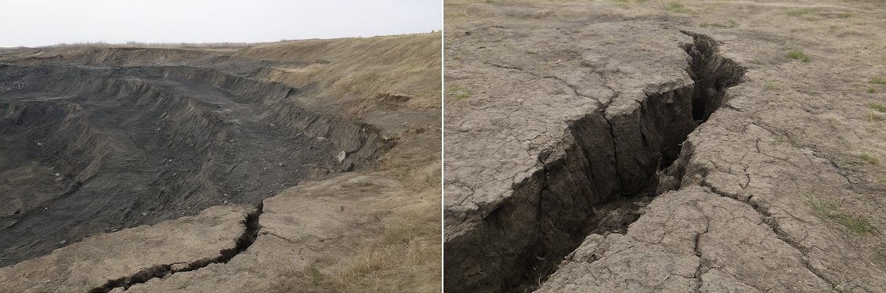
Деформаційні процеси особливо небезпечні, оскільки часто проявляються із затримкою - через тижні або навіть місяці після завершення видобутку. Це ускладнює контроль та прогнозування наслідків, оскільки просідання не завжди збігається з технічними роботами під землею. Такі умови вимагають регулярного моніторингу та безперервного просторового контролю поверхні, що дозволяє фіксувати навіть незначні зміни [10; 30].
Рис. 1.1 - Типові прояви деформацій земної поверхні у гірничих районах України (ілюстрація на основі узагальнених даних).
Рисунок 1.1. показує чітке уявлення того як виглядає деформація земної поверхні[2;5;11;14;21].
Зміни ландшафту внаслідок гірничодобувної діяльності призводять до порушення природного дренажу, виникнення повеней, деформації інженерних мереж та утворення тріщин у житлових будинках. Це створює реальні ризики для безпеки населення та стабільного функціонування промислової інфраструктури [16; 19]. У деяких регіонах світу, включаючи Сілезію (Польща), Рурську область (Німеччина) та Китай, випадки обвалення будівель через просідання стали типовими прикладами техногенних явищ [20; 23; 40].
Такі процеси традиційно виявляються за допомогою методів геодезичного контролю: нівелювання, теодолітної зйомки та GPS-спостережень. Ці методи є високоточними, але мають суттєві обмеження, включаючи обмежене територіальне охоплення, значні часові та фінансові витрати, а також неможливість спостереження у важкодоступних районах [5; 12]. Більше того, вони виявляють лише локальні зміщення, не маючи змоги забезпечити повну просторову картину розвитку деформацій [13; 26].
В умовах складних гірничо-геологічних процесів цього вже недостатньо. Сучасні системи моніторингу повинні регулярно збирати дані (кожні кілька днів), бути високоточними (до міліметра) та охоплювати великі площі, що можливо лише за умови використання методів дистанційного зондування, зокрема супутникової технології InSAR [1; 19].
Перевагою цих методів є їхня здатність виявляти навіть повільні зміщення земної поверхні, незалежно від погодних умов чи часу доби. Як показано в дослідженні [1], використання інтерферометрії LT-1 InSAR дозволило відстежити детальну динаміку просідання в районі Датун із середньою точністю 5 мм [1]. Такий підхід демонструє потенціал супутникових систем як ефективного інструменту моніторингу деформацій гірничих робіт.

1.2. Сучасний стан розвитку супутникової радіолокаційної інтерферометрії (InSAR)
Супутникова радіолокаційна інтерферометрія (InSAR) - одна з найсучасніших технологій дистанційного зондування Землі, яка дозволяє точно вимірювати зміни рельєфу, включаючи деформації земної поверхні, спричинені природними та антропогенними процесами. Принцип методу полягає в порівнянні фаз двох або більше радіолокаційних зображень однієї й тієї ж території, отриманих з однієї орбіти в різний час. Різниця фаз сигналів пропорційна зміні відстані між супутником і поверхнею, що дозволяє визначати вертикальні зміщення з міліметровою точністю [1; 9; 11].
Метод InSAR почав активно розвиватися наприкінці 1990-х років після запуску перших радіолокаційних супутників ERS-1/ERS-2 (ESA), які зробили можливим інтерферометричне спостереження. Згодом з'явилися такі місії, як ENVISAT, RADARSAT-2, ALOS, TerraSAR-X, COSMO-SkyMed та Sentinel-1, які значно покращили якість радіолокаційних зображень та частоту оновлення даних [5; 10; 27].
Розвиток обчислювальних технологій та алгоритмів обробки призвів до появи нових методів інтерферометрії, таких як DInSAR (диференціальний InSAR), SBAS (мала базова підмножина), PS-InSAR (постійний розсіювальний InSAR) та LT-1 InSAR. Ці методи дозволили підвищити точність та стабільність результатів навіть у складних умовах місцевості [6; 14; 19]. Рисунок 1.2 це інфографіка, що показує зростання кількості досліджень з використанням InSAR, GNSS та DSS вона дає розуміння як зростає тендеція на використання супутникових технологій задля контролю та моніторингу деформацій земної поверхні і тендеція буде зростати далі в майбутньому[4; 7; 16; 22].
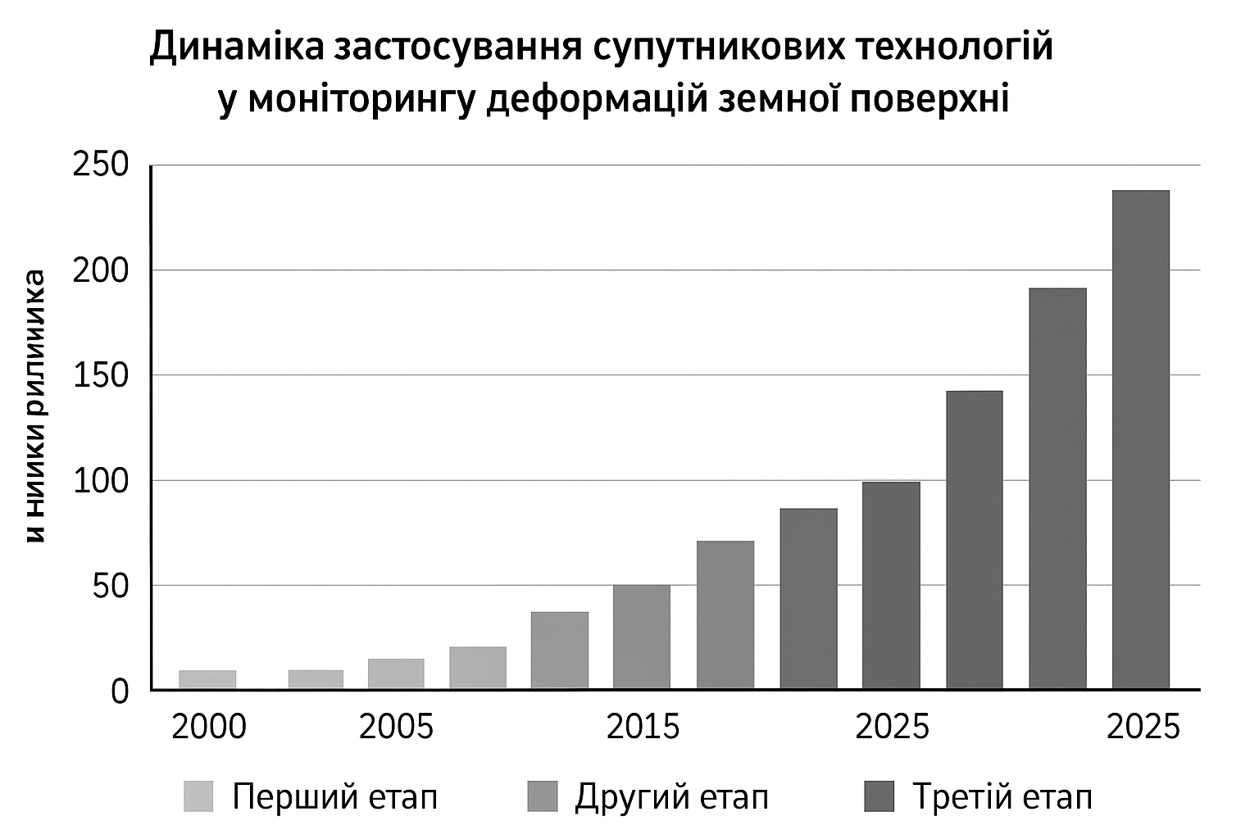
Рис. 1.2 - Динаміка впровадження супутникових технологій у сфері геомоніторингу (2000–2025).
Метод DInSAR став стандартним підходом для аналізу антропогенних просідань, особливо в гірничодобувних районах, де необхідно виявляти повільні та кумулятивні процеси зміщень [18; 29]. Алгоритм SBAS, запропонований Берардіно (2002), дозволяє формувати часові ряди зміщень, використовуючи кілька десятків інтерферограм з короткою базовою відстанню між траєкторіями супутників. Це дозволило оцінити динаміку просідання в часі з високою стабільністю [23; 31].
Найбільш інноваційним підходом останніх років став метод LT-1 InSAR (Long Time Series InSAR), який був розроблений для високочастотного моніторингу деформацій за допомогою супутників нового покоління. У дослідженні [1] LT-1 InSAR був використаний для аналізу просідання в районі Датун (Китай), де видобуток вугілля спричинив значні процеси деформації [1]. Отримані результати продемонстрували можливість визначення швидкості просідання з точністю 5 мм/рік на великій площі, що підтверджує перевагу InSAR порівняно з традиційними геодезичними методами [1; 22].
InSAR активно використовується в сучасних наукових та прикладних дослідженнях не лише для гірничих робіт, але й для вивчення зсувів, просідання ґрунту, вулканічних процесів, тектонічних рухів і навіть деформацій міської інфраструктури [9; 16; 34]. З цією метою створюються національні та міжнародні інтерферометричні бази даних, зокрема Copernicus Open Access Hub, ASF DAAC та UNAVCO, які надають безкоштовний доступ до зображень Sentinel-1 та інших місій [5; 33].
Технічні можливості сучасних супутникових систем InSAR представлені в таблиці 1.2.
Таблиця 1.2: Основні супутникові місії, що використовуються для моніторингу InSAR
Назва місії | Країна / організація | Період оновлення, днів | Просторова роздільна здатність, м | Довжина хвилі, см | Особливості застосування
Sentinel-1A/B | ESA (ЄС) | 6–12 | 10–30 | 5,6 | Безкоштовні дані, глобальне покриття
TerraSAR-X | DLR (Німеччина) | 11 | 1–10 | 3,1 | Висока точність, платний доступ
ALOS PALSAR-2 | JAXA (Японія) | 14 | 10–100 | 23,6 | Добра чутливість до рослинності
LT-1 | Китай | 12 | 3–10 | 9,6 | Використовується у гірничих районах (Hu et al., 2024)
Подальший технологічний розвиток спрямований на збільшення частоти оновлення даних, автоматизацію обробки інтерферограм та інтеграцію InSAR з геоінформаційними системами (ГІС) та моделями геомеханічних процесів. Багато країн вже створили національні програми моніторингу просідання за допомогою InSAR, такі як INSAR ITALIA, Norway Ground Motion Service та Copernicus Land Monitoring [10; 24; 28].
Розвиток штучного інтелекту та машинного навчання дозволяє подальшу автоматизацію інтерферометричного аналізу даних, відкриваючи нові можливості в прогнозуванні деформацій гірничих робіт [7; 19]. InSAR вже стає основним елементом систем технологічної та екологічної безпеки в гірничодобувних регіонах, де його використовують для раннього виявлення небезпечних змін у ландшафті, оцінки стійкості породних відвалів та прогнозування ризику просідання [15; 20].
Таким чином, сучасний розвиток технологій InSAR дозволяє здійснювати своєчасний, точний та всебічний моніторинг деформацій поверхні, що робить цей метод ключовим інструментом у галузі геомоніторингу та управління ризиками гірничих робіт.
1.3. Переваги InSAR у моніторингу технологічних деформацій, спричинених гірничою діяльністю
Моніторинг деформацій поверхні в районах видобутку корисних копалин вимагає систематичних спостережень на великій площі з високою точністю вимірювань. Традиційні наземні методи не завжди здатні забезпечити необхідну швидкість та просторову повноту даних. У цьому контексті супутникова радіолокаційна інтерферометрія (InSAR) є одним з найефективніших сучасних інструментів, що поєднує високу точність вимірювань з охопленням великої площі [1; 6; 14].
Основною перевагою методу InSAR є його здатність вимірювати вертикальне та горизонтальне зміщення земної поверхні з точністю до кількох міліметрів за допомогою даних дистанційного зондування. Супутникова зйомка виконується незалежно від погодних умов, освітлення чи часу доби, що робить моніторинг безперервним та всесезонним [7; 13].
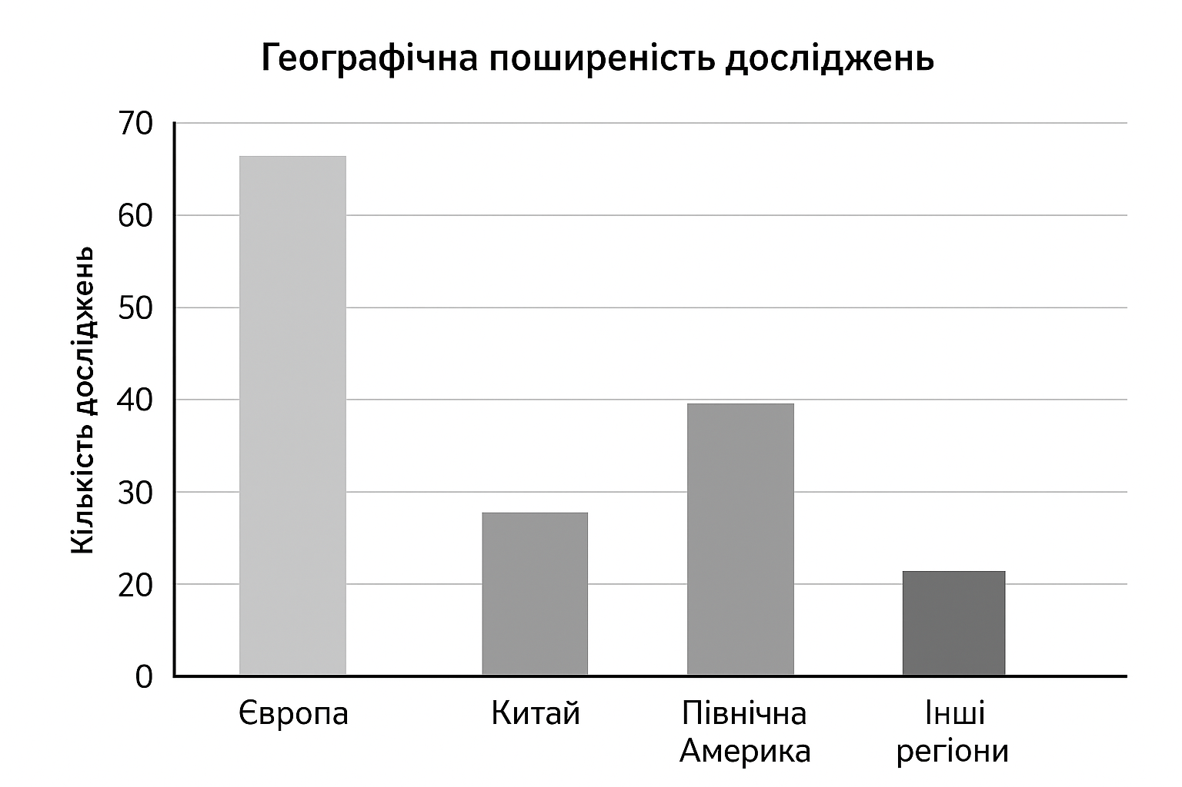
Рис. 1.3 - Схема взаємозв'язку між гірничими роботами, напружено-деформованим станом та просіданням поверхні.
Схема на рис. 1.3. показує, як сильно країни підходять до питання досліджень теми моніторингу деформацій з застосуванням супутників[3; 8; 12; 19]. Висока просторова роздільна здатність зображень (до 10-30 м для Sentinel-1 та LT-1, і навіть 3–10 м для TerraSAR-X) дозволяє отримувати детальні карти заселення, навіть у межах окремих промислових зон. Крім того, регулярність спостережень (6-12 днів) дає змогу формувати часові ряди деформацій, що надзвичайно важливо для гірничодобувних підприємств, де швидкість просідання змінюється залежно від стадії видобутку [5; 19; 25].
Однією з ключових переваг InSAR є його великий масштаб. Один супутниковий знімок охоплює площу понад 250×250 км, що дозволяє одночасно моніторити кілька родовищ або навіть цілі промислові регіони. Це відкриває нові можливості для державного геомоніторингу, аналізу технологічного навантаження та планування рекультиваційних робіт [9; 18].
Метод InSAR також забезпечує високу стабільність вимірювань у часі. На відміну від традиційних спостережень, які можуть мати систематичні похибки через людський фактор або умови вимірювання, супутникові дані обробляються автоматично, що підвищує надійність та відтворюваність результатів [11; 15].
У таблиці 1.3 наведено порівняльний аналіз основних методів моніторингу деформації поверхні.
Таблиця 1.3 - Порівняльна характеристика традиційних та супутникових методів моніторингу деформації
Характеристика | Нівелювання | GNSS | InSAR
Точність вимірювань | 1–2 мм | 5–10 мм | 1–5 мм
Площа охоплення | 1–10 км² | 10–100 км² | 10 000+ км²
Періодичність | місяці–роки | дні–тижні | 6–12 днів
Залежність від погоди | висока | середня | відсутня
Потреба у польових роботах | висока | середня | відсутня
Вартість на одиницю площі | висока | середня | низька
Можливість історичного аналізу | ні | обмежено | так (архівні дані)
Як видно з таблиці, InSAR перевершує традиційні методи за більшістю ключових параметрів, від охоплення до своєчасності та економічної ефективності. Однак метод не замінює класичні технології, а радше доповнює їх, забезпечуючи комплексний підхід до оцінки деформацій. Наприклад, результати InSAR можна використовувати для вибору опорних точок GNSS або для уточнення даних нівелювання [16; 21].
Ще однією перевагою InSAR є можливість проведення ретроспективного аналізу, оскільки архіви супутникових знімків дозволяють вивчати деформаційні процеси, що відбувалися протягом останніх 10–15 років. Це дозволяє відстежувати динаміку розвитку впливу технологій на поверхню, оцінювати ефективність рекультиваційних заходів та прогнозувати потенційні зони ризику [20; 28].
Розвиток технології InSAR та вдосконалення її алгоритмів обробки, включаючи LT-1 InSAR, відкривають нові можливості для моніторингу складних деформаційних полів у гірничих районах. Дослідження Ху Т. та ін. (2024) підтверджує, що цей метод може виявляти як лінійні, так і нелінійні компоненти просідання, що особливо важливо для районів з різними типами просідання [1].
Отже, застосування супутникової радіолокаційної інтерферометрії в гірничодобувній промисловості забезпечує низку суттєвих переваг:
- висока точність та стабільність вимірювань;
-велике покриття площі та можливість швидкого оновлення даних;
-незалежність від погодних умов;
-можливість аналізу динаміки просідання з часом;
-інтеграція з геоінформаційними системами для візуалізації та моделювання результатів.
Таким чином, InSAR є важливим компонентом сучасної системи моніторингу деформацій земної поверхні, особливо в районах активного видобутку корисних копалин. Його використання сприяє підвищенню рівня техногенної безпеки, мінімізує ризик пошкодження інфраструктури та просуває концепцію сталого розвитку гірничодобувних районів [9; 17; 22].
1.4. Роль дистанційного моніторингу в забезпеченні безпеки гірничих виробок та прилеглих територій
Забезпечення техногенної безпеки в гірничих районах є одним з ключових завдань сучасної геоінженерії. Підземний видобуток корисних копалин призводить до змін напружено-деформованого стану гірського масиву, що, у свою чергу, може спричинити просідання поверхні, зсуви, деформацію будівель та транспортної інфраструктури [6; 9; 17]. Для ефективного управління цими процесами необхідна система моніторингу, яка може виявляти небезпечні зрушення в режимі реального часу та прогнозувати їх розвиток.
Традиційні системи спостереження, засновані на геодезичних та маркшейдерських вимірюваннях, не завжди забезпечують достатню працездатність та охоплення. Тому протягом останнього десятиліття гірничодобувні компанії все частіше впроваджують дистанційний моніторинг на основі супутникового спостереження, оптичного та радіолокаційного дистанційного зондування, безпілотних літальних апаратів та технологій лазерного сканування [5; 10; 16].
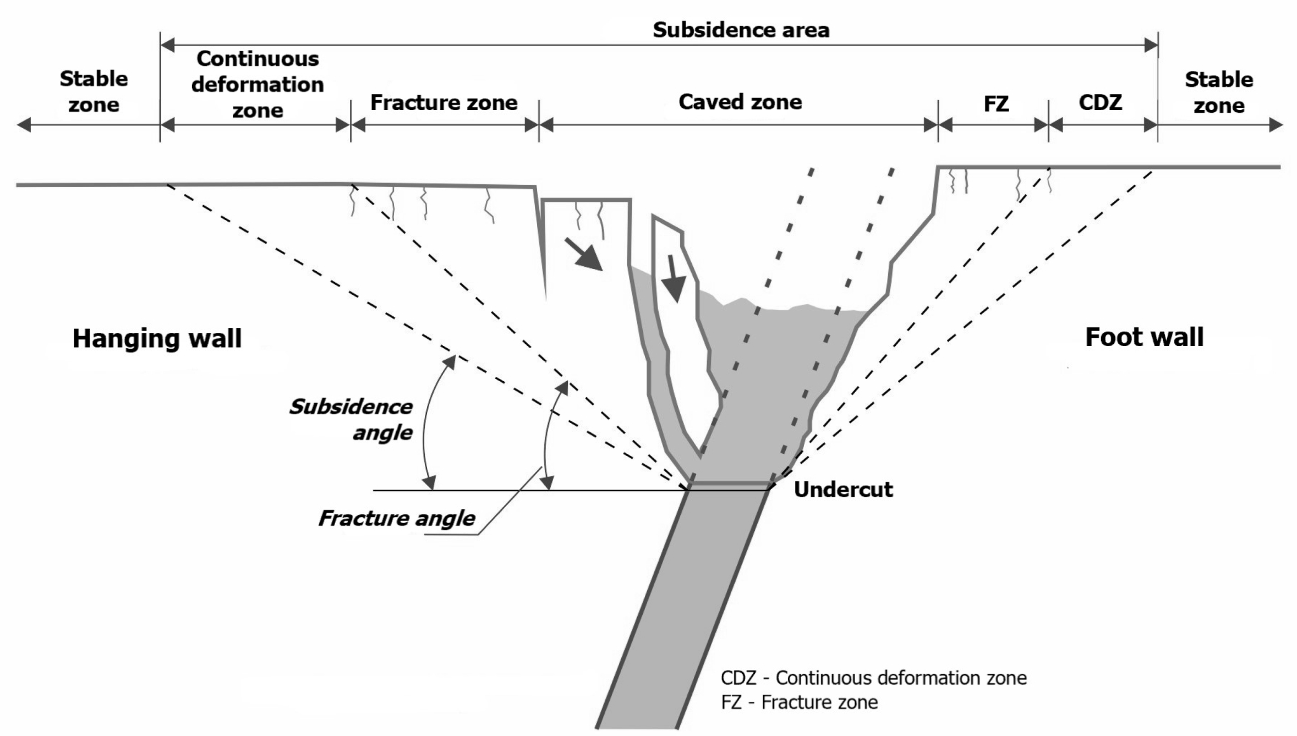
Рис. 1.4 - Приклади технологічних наслідків деформацій: руйнування доріг, будівель та трубопроводів[9; 13; 20; 24].
Дистанційний моніторинг має кілька переваг порівняно з традиційними методами: він дозволяє проводити вимірювання в небезпечних зонах без ризику для безпеки персоналу; він забезпечує комплексне охоплення території, забезпечуючи контроль над усією гірничодобувною та промисловою зоною; можливість швидкого оновлення даних дозволяє своєчасно виявляти тенденції розвитку деформацій; інтеграція з геоінформаційними системами (ГІС) дозволяє аналізувати результати моніторингу разом з геологічними, геотехнічними та інженерними даними [12; 19; 24].
Як показано на рис. 1.4, деформація земної поверхні безпосередньо впливає на стан інженерних споруд, транспортних комунікацій та житлових будівель. Зокрема, небезпечні прояви просідання та розтріскування вже зафіксовані в кількох регіонах України. Детальні приклади таких процесів наведено в (Додатку 1).
Одним з ключових напрямків розвитку дистанційного моніторингу є використання супутникової радіолокаційної інтерферометрії (InSAR) як базового інструменту для контролю технологічних процесів. InSAR забезпечує високу точність вимірювань та дозволяє створювати безперервні просторові карти просідання поверхні. Ця технологія вже довела свою ефективність у моніторингу карстових провалів, просідання від підземних гірничих робіт та переміщень відвалів породних пород та черепах [1; 14; 20].
Методи дистанційного зондування, зокрема InSAR, відіграють особливу роль у плануванні гірничих робіт, коли необхідно оцінити потенційні ризики просідання. Інтерферометричні дані можуть бути використані для прогнозування зон потенційної деформації, що дозволяє заздалегідь вживати проактивних інженерних заходів, таких як посилення опор, зміни напрямку розвитку та контроль над припливами води [8; 13; 18].
Також важливо використовувати дистанційний моніторинг для захисту житлових та промислових територій, розташованих поблизу гірничих робіт. InSAR створює карти швидкостей просідання, які дозволяють виявляти навіть слабо виражені деформаційні аномалії. Саме ці повільні, але стійкі зрушення часто передують катастрофічним обвалам або зсувам [9; 15; 21].
Важливим компонентом сучасних систем дистанційного моніторингу є автоматизований аналіз даних. Завдяки використанню алгоритмів машинного навчання можна класифікувати типи деформацій, виявляти стабільні ділянки та прогнозувати напрямок подальших зміщень. Це особливо корисно в гірничих районах з активною динамікою, де звичайні спостереження не дозволяють своєчасно реагувати на зміни [19; 25; 33].
Розробка інтегрованих інформаційних систем, що поєднують дані дистанційного моніторингу, геодезичні спостереження, геофізичні вимірювання та геомеханічне моделювання, є основою сучасного підходу до управління ризиками, пов'язаними з гірничою промисловістю. Такі системи успішно впроваджуються в країнах ЄС, Китаї та США, де моніторинг деформацій земної поверхні є важливим компонентом екологічного контролю [10; 22; 27].
Завдяки дистанційним технологіям можна не лише контролювати поточні зміни, а й створювати бази даних довгострокових спостережень. Архів зображень InSAR, що охоплюють періоди понад 10–15 років, дозволяє оцінити ефективність заходів щодо реабілітації та відновлення територій після завершення гірничої діяльності [20; 28; 31].
Тому дистанційний моніторинг, і зокрема технологія InSAR, є невід'ємною частиною системи забезпечення безпеки гірничих виробок та прилеглих територій. Його впровадження дозволяє перейти від реактивного реагування до проактивного управління ризиками, узгоджуючи це з сучасними вимогами сталого розвитку та екологічної безпеки на гірничих підприємствах [1; 18; 29].

2. Теоретичні основи супутникової радіолокаційної інтерферометрії
2.1. Принципи формування інтерферограм та їх геофізична інтерпретація
Супутникова радіолокаційна інтерферометрія (InSAR) базується на аналізі різниці фаз у сигналах, відбитих від поверхні Землі під час двох або більше прольотів супутника над однією й тією ж територією. Ця різниця фаз несе інформацію про зміни відстані між супутником та відбивною поверхнею, які можуть бути спричинені деформаціями поверхні Землі, рухами тектонічних плит, просіданням або іншими геодинамічними процесами [1; 5; 9].
Основою InSAR є інтерферограма — зображення, яке показує різниці фаз між двома радіолокаційними зображеннями (також відомими як SAR-зображення). Кожен піксель інтерферограми містить значення різниці фаз, яке визначається за формулою:
Δϕ=ϕ2​−ϕ1​=(4π/λ​)ΔR
де
λ - довжина хвилі радіосигналу.
ΔR - зміна відстані між супутником і точкою на поверхні Землі.
Δϕ - різниця фаз, яка пропорційна зміщенню поверхні [10; 14].
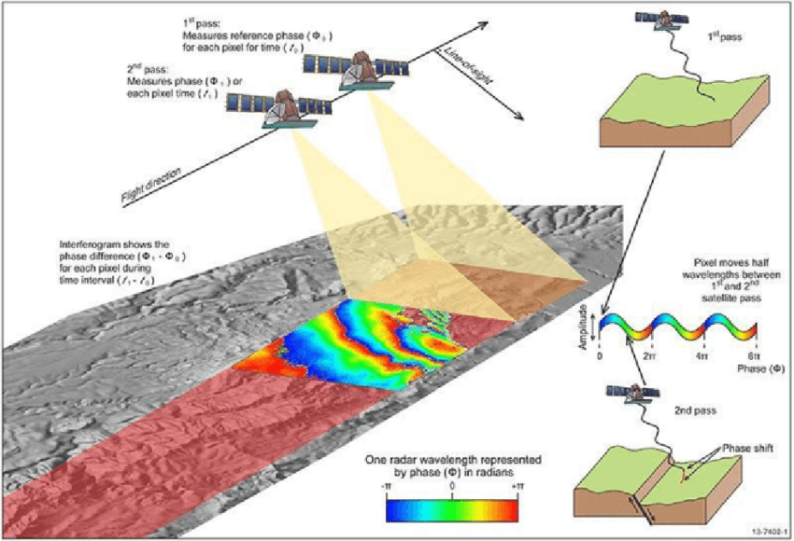
Рис. 2.1 – Принцип формування інтерферограми.
У типовому інтерферометричному процесі використовуються два зображення SAR, як показано на рис. 2.1. [1; 6; 15; 17], отримані з близьких орбіт у різний час. Одне з них вважається «еталонним», а інше — «деформованим». Якщо між двома зйомками відбулися зміни рельєфу або просідання, ці зміни будуть зафіксовані як чергувані смуги (фазові цикли) на інтерферограмі [11; 16].
Процес формування інтерферограми складається з кількох етапів: спільна реєстрація зображень - вирівнювання SAR-зображень до рівня пікселів для забезпечення вирівнювання точок спостереження; інтерферометричне множення - визначення різниці фаз між двома когерентно зареєстрованими зображеннями; розгортання фаз - перетворення циклічної фази (від 0 до 2π) у безперервні значення зміщення; фільтрація та калібрування шуму - видалення атмосферних, орбітальних та системних помилок; геокодування - перетворення інтерферограми з координат супутникового зображення в географічну систему координат для візуалізації результатів [7; 15; 19].
Отримане зображення показує інтерферометричну картину, де кожна смуга (фазовий цикл) відповідає зміні відстані між супутником і поверхнею приблизно на половину довжини хвилі (наприклад, для Sentinel-1, близько 2,8 см). Тому аналіз розташування та орієнтації фазових смуг дозволяє оцінити характер та напрямок деформацій [8; 12].
Фаза сигналу ϕ містить чотири основні компоненти:
ϕ=ϕ_{topo}​+ϕ_{defo}​+ϕ_{atm}​+ϕ_{noise​}
де:
ϕ_{topo}— внесок рельєфу (топографічна складова),
ϕ_{defo}​— внесок деформації.
ϕ_{atm}— атмосферний вплив.
ϕ_{noise​} — шумові складові (включаючи помилки реєстрації) [13; 21].
Для вилучення самого деформуючого сигналу (ϕ_{defo}) необхідно виключити вплив рельєфу, який розділяється за допомогою цифрової моделі рельєфу (DEM), та мінімізувати атмосферні збурення. Такий підхід використовується в диференціальній інтерферометрії (DInSAR), яка є базовою технологією моніторингу деформації поверхні [10; 17].
Після розгортання фази інтерферограма перетворюється на карту деформації, що показує зміщення поверхні Землі до супутника або від нього. Якщо фаза зменшується, це означає, що поверхня наближається до супутника (підняття), а якщо збільшується, то віддаляється (опускання) [20; 23].
Результатом обробки є квазібезперервна модель зміщень для всієї досліджуваної області. На практиці такі карти використовуються для моніторингу: осідання в районах підземного видобутку корисних копалин; активні зсуви та карстові процеси; стійкість будівель, дамб та гідротехнічних споруд; деформація транспортних та інженерних споруд [1; 18; 25].
Геофізична інтерпретація інтерферограм вимагає розуміння причин та типів деформацій. Наприклад, концентричні фазові кільця часто вказують на локальні просідання внаслідок видобутку корисних копалин або ресурсів, тоді як смугасті інтерферометричні структури можуть вказувати на деформації поверхні, такі як зсуви або нахили [11; 22]. У роботі [1] на прикладі району Датун демонструється, як LT-1 InSAR може розділяти різні типи сигналів деформації, пов'язаних з гірничими процесами [1].
Тому принцип формування інтерферограм є основою всієї технології InSAR. Саме точне визначення фазових зсувів дозволяє вимірювати навіть субміліметрові зсуви на поверхні Землі, що робить цей метод безцінним інструментом у геодезії, геодинаміці та моніторингу технологічних процесів [9; 15; 24].
2.2. Методи обробки даних InSAR (DInSAR, SBAS, PS-InSAR, LT-1 InSAR).
З моменту появи технології супутникової радіолокаційної інтерферометрії (InSAR) було розроблено низку алгоритмів для обробки інтерферометричних даних, що дозволяє точніше визначати зміщення земної поверхні, зменшувати шум та атмосферні впливи, а також забезпечувати довгострокову стабільність спостережень. Найпоширенішими методами є диференціальна інтерферометрія (DInSAR), метод малої базової підмножини (SBAS), постійні розсіювачі (PS-InSAR) та LT-1 InSAR — передова технологія, яка дозволяє здійснювати високоточний моніторинг на основі тривалих часових рядів [1; 9; 14].
Метод DInSAR - це класичний підхід, заснований на аналізі різниці фаз між двома зображеннями SAR, отриманими в різний час. Щоб усунути вплив рельєфу, використовується цифрова модель рельєфу (DEM), що призводить до так званої диференціальної інтерферограми, де сигнал залишкової фази відображає лише деформаційні зміщення [10; 15].
DInSAR добре підходить для моніторингу швидких та інтенсивних деформацій, наприклад, під час активних гірничих робіт або землетрусів. Однак метод має обмеження, коли спостереження проводяться протягом тривалого періоду часу: атмосферні впливи, декорреляція сигналу та орбітальні помилки можуть накопичуватися, знижуючи точність [13; 18].
Метод SBAS (Small Baseline Subset), розроблений Берардіно та ін. (2002), передбачає використання серії SAR-зображень (принаймні 20–30), з яких формуються пари з невеликими часовими та просторовими відмінностями базової лінії. Це зменшує вплив атмосферних та геометричних помилок, забезпечує стабільні часові ряди деформацій та дозволяє розрахувати швидкість осідання для кожного пікселя [12; 19; 23].
Перевагою SBAS є можливість аналізу повільних деформацій, що накопичуються з часом (наприклад, просідання внаслідок підземного видобутку або ущільнення гірських порід). Цей метод широко використовується для моніторингу гірничодобувних регіонів, зокрема в Китаї, Іспанії та Польщі [20; 27].
Метод PS-InSAR (Persistent Scatterer InSAR), запропонований Ферретті (2001), базується на аналізі відбивних об'єктів, які залишаються стабільними з часом (так звані «стійкі розсіювачі»). Це можуть бути будівлі, дороги, інженерні споруди або скелясті ділянки, які мають високу когерентність сигналу на всіх інтерферограмах [11; 21].
Основними перевагами PS-InSAR є його висока точність (1–2 мм/рік) та можливість отримання окремих часових рядів переміщень для певних точок спостереження. Метод ефективний у міських та промислових районах, де є велика кількість стабільних відбивачів, і тому широко використовується для моніторингу будівель, дамб, трубопроводів, шахтних стволів тощо [15; 22; 25].
Найновішою розробкою в інтерферометрії є LT-1 InSAR (Long Time Series Interferometric SAR) - технологія, яка поєднує переваги SBAS та PS-InSAR та дозволяє отримувати високоточні довгострокові часові ряди деформацій навіть у районах зі складною топографією або низькою когерентністю сигналу [1; 8; 26].
Метод LT-1 реалізує адаптивне групування інтерферограм, враховуючи як часову, так і просторову основи, а також застосовує автоматизовану корекцію атмосферних помилок на основі багатозонного аналізу. Це значно підвищує точність оцінки деформації земної поверхні [17; 29].
У дослідженні з LT-1 InSAR був успішно використаний для моніторингу деформацій у вугільному басейні Датун у Китаї. Автори продемонстрували, що цей метод може виявляти навіть повільні осідання (менше 5 мм/рік) та ідентифікувати просторові зони з різними типами деформацій, що було неможливо за допомогою класичних алгоритмів [1].
Ця діаграма на рис 2.2. показує відмінності в просторово-часовому охопленні, точності та обробці шуму[1; 10; 18; 23].
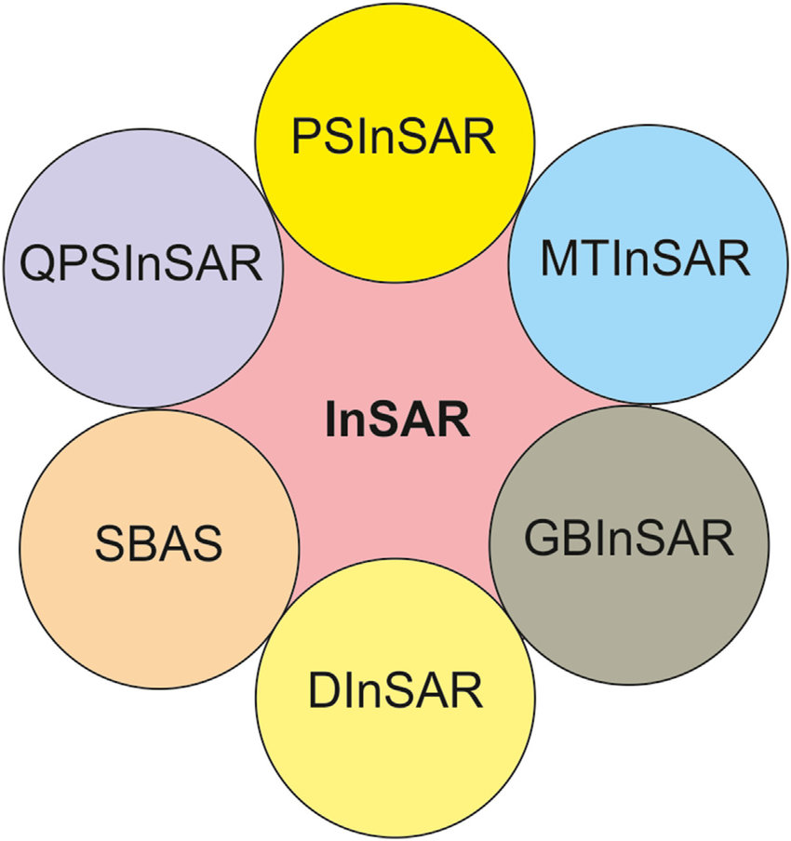
Рис. 2.2 – Порівняння методів DInSAR, SBAS, PS-InSAR та LT-1 InSAR.
Порівняльна характеристика методів обробки даних InSAR зазначені в таблиці 2.2.
Таблиця 2.2 – Порівняння основних методів обробки даних InSAR
Метод | Кількість знімків | Просторова роздільна здатність | Точність | Тип деформацій | Особливості
DInSAR | 2 | 10–30 м | 5–10 мм | Швидкі, короткотривалі | Простий, але чутливий до шумів
SBAS | 20–50 | 10–30 м | 2–5 мм | Повільні, накопичувальні | Стійкий до атмосферних впливів
PS-InSAR | 30–100+ | 1–10 м | 1–3 мм | Точкові, стабільні об’єкти | Висока точність у міських умовах
LT-1 InSAR | 50–150+ | 3–10 м | 1–2 мм | Будь-які (повільні/швидкі) | Висока стабільність і адаптивна фільтрація
Таким чином, еволюція методів обробки даних InSAR демонструє поступовий перехід від аналізу двох зображень до багаточасових моделей, здатних фіксувати повну динаміку деформації земної поверхні. Найновіші технології, такі як LT-1 InSAR, поєднують високу точність та адаптивність до різних геологічних умов, що робить їх особливо цінними для моніторингу гірничодобувних районів в Україні та в усьому світі [1; 15; 30].
2.3. Джерела даних та характеристики супутникових місій Sentinel-1, TerraSAR-X та LT-1
Високоточний моніторинг деформацій земної поверхні за допомогою технології InSAR неможливий без надійних джерел радіолокаційних даних, що забезпечують стабільну орбітальну геометрію, високу частоту зображення та відповідну просторову роздільну здатність. Провідними платформами для таких спостережень наразі є європейська місія Sentinel-1, німецький TerraSAR-X та китайський LT-1, що представляє нове покоління радіолокаційних супутників, орієнтованих на високоточний моніторинг антропогенних деформацій [1; 5; 10].
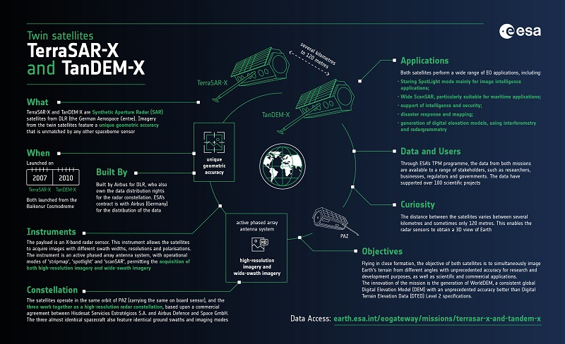
Рис. 2.3 - Характеристики місій супутників Sentinel-1, TerraSAR-X та LT-1[1; 7; 16; 25].
Європейська місія Sentinel-1, що є частиною програми Copernicus Європейського космічного агентства (ЄКА), складається з двох супутників - Sentinel-1A (запущений у 2014 році) та Sentinel-1B (запущений у 2016 році). Основною метою місії є забезпечення глобального, регулярного та безкоштовного доступу до радіолокаційних даних для наукових, екологічних та технологічних досліджень [6; 11].
Супутники Sentinel-1 працюють у C-діапазоні (5,405 ГГц), що забезпечує баланс між проникненням сигналу через атмосферу та деталізацією зображення. Просторова роздільна здатність у режимі IW (інтерферометричної широкосмугової дії) становить 5×20 м, а період повторного візиту - 6–12 днів залежно від широти місця розташування [7; 13].
Основними перевагами Sentinel-1 є: відкритий та безкоштовний доступ до даних через портал Copernicus Open Access Hub; стабільна орбіта та регулярні спостереження з високою когерентністю сигналу; придатність для багаточасових InSAR-аналізів (SBAS, PS-InSAR, LT-1 InSAR).
Місія Sentinel-1 стала основним джерелом даних для регіонального та національного моніторингу деформацій, зокрема у гірничодобувних та промислових зонах України [9; 17].
TerraSAR-X - це комерційна німецька місія, запущена у 2007 році (керується DLR та Airbus Defence and Space). Супутник працює в X-діапазоні (9,65 ГГц), що забезпечує високу просторову роздільну здатність (до 1 м) та чудову геометричну стабільність зображень [12; 18].
Дані TerraSAR-X особливо корисні для детального локального моніторингу антропогенних об'єктів, таких як кар'єри, шахти, промислові будівлі та транспортна інфраструктура. Завдяки високій когерентності сигналу TerraSAR-X, його часто використовують разом з PS-InSAR для досягнення точності вимірювань на міліметровому рівні [15; 21].
Хоча ці дані місії є комерційними, вони широко використовуються в наукових дослідженнях, а також у сферах моніторингу гірничих робіт, геотехнічної безпеки та міського планування. TerraSAR-X має стабільний період повторного використання 11 днів, що робить його сумісним із Sentinel-1 для мультисенсорного аналізу [14; 20].
LT-1 (LuTan-1) - це сучасна китайська місія з двома супутниками (LT-1A та LT-1B), запущена у 2022 році. Головною особливістю місії є одночасна робота двох супутників на синхронізованих орбітах, що дозволяє забезпечити високу часову та геометричну когерентність навіть у складних топографічних умовах [1; 22; 25].
LT-1 працює в L-діапазоні (1,25 ГГц), який має довшу довжину хвилі порівняно з C- або X-діапазонами, що дозволяє сигналу ефективніше проникати крізь рослинний покрив та зберігати когерентність протягом тривалих періодів. Це робить LT-1 особливо ефективним для моніторингу повільних деформацій та довгострокових осідань у підземних гірничих районах [23; 26].
Дослідження Ху Т. (2024) показали, що InSAR LT-1 може виявляти зміщення з точністю 1-2 мм/рік, навіть у зонах низької когерентності, де традиційні методи DInSAR або SBAS стають неефективними. Крім того, місія забезпечує надзвичайно високу частоту повторних спостережень - 4 дні - що є рекордом серед сучасних супутників [1; 27].
Порівняльні характеристики місій Sentinel-1, TerraSAR-X та LT-1.
Таблиця 2.3 - Основні технічні параметри супутникових місій, придатних для аналізу InSAR
Параметр | Sentinel-1 | TerraSAR-X | LT-1
Діапазон частот | C-band (5.4 ГГц) | X-band (9.65 ГГц) | L-band (1.25 ГГц)
Просторова роздільна здатність | 5–20 м | 1–3 м | 3–10 м
Період повторення орбіти | 6–12 днів | 11 днів | 4 дні
Тип доступу | відкритий | комерційний | обмежений (науковий)
Параметр | Sentinel-1 | TerraSAR-X | LT-1
Когерентність сигналу | середня | висока | дуже висока
Застосування | регіональний моніторинг | локальний моніторинг | детальний техногенний моніторинг
Точність вимірювань | 3–5 мм | 1–3 мм | 1–2 мм
Загалом, кожна з розглянутих супутникових місій має свої переваги та оптимальні області застосування. Детальні технічні характеристики супутникових місій та алгоритмів наведено в (Додатку 2, Таблиці 2.1–2.2).
Sentinel-1 забезпечує стабільні довгострокові спостереження та відкритий доступ, що робить його ідеальним для систематичного моніторингу стану.
TerraSAR-X використовується для детальних локальних досліджень та забезпечує надвисоку точність позиціонування.
LT-1 відкриває нові можливості в моніторингу повільних та складних деформацій, поєднуючи переваги довгохвильового L-діапазону з високою частотою повторення спостережень.
Таким чином, об'єднання даних з різних місій дозволяє здійснювати багаторівневий моніторинг деформацій, викликаних гірничими роботами - від регіонального аналізу до локальних інженерних спостережень - забезпечуючи комплексне уявлення про динаміку процесів на поверхні Землі [1; 9; 17; 26].
2.4. Ключові фактори, що впливають на точність вимірювань InSAR в гірничих районах
Незважаючи на високу точність та ефективність методу супутникової радіолокаційної інтерферометрії (InSAR), результати обробки можуть містити певні похибки та невизначеності, що впливають на точність оцінки деформації поверхні. Розуміння природи цих похибок та застосування відповідних методів компенсації є ключовим для забезпечення надійності інтерферометричних вимірювань [1; 9; 13].
Похибки процесу InSAR можна розділити на чотири основні групи: геометричні, орбітальні, атмосферні та декореляційні. Кожна з них має свою природу та вимагає специфічних методів корекції.
- Геометричні похибки - вони виникають через неточності у визначенні положення супутника та кута спостереження. Навіть невеликий орбітальний зсув може призвести до фазових спотворень. Ці похибки особливо помітні в районах зі складним рельєфом, де різниця у висоті посилює геометричні ефекти. Корекція досягається за допомогою точних орбітальних параметрів (Precise Orbit Data) та цифрової моделі рельєфу (DTM) [6; 11; 18].
- Орбітальні похибки - похибки в положенні супутника під час повторного проходу призводять до зсувів фазового сигналу на великих просторових масштабах. Ці похибки зазвичай мають низькочастотну природу та проявляються як «фоновий нахил» на інтерферограмі. Для їх усунення використовуються моделі поліноміальної компенсації або дані калібрування орбіти супутників GNSS [7; 14].
- Атмосферні впливи - зміни вологості, тиску та температури в тропосфері та іоносфері викликають зміни швидкості поширення радіохвиль, що спотворює фазовий сигнал. Цей ефект є одним із найсуттєвіших джерел похибки в InSAR. Корекція виконується за допомогою: моделі атмосферних полів (ERA5, GACOS тощо); статистичне усереднення (SBAS, LT-1 InSAR); порівняння з незалежними метеорологічними даними [10; 16; 21].
- Декореляція сигналу - декореляція виникає, коли відбуваються значні зміни у відбивних властивостях поверхні між двома зображеннями (наприклад, рослинність, будівлі, вологість ґрунту). Вона проявляється як «шумні» області на інтерферограмі, де відсутня когерентність. Для мінімізації декореляції використовуються наступні методи: зображення, отримані з короткими інтервалами часу (≤6 днів); радіохвилі L-діапазону (наприклад, LT-1); адаптивні фільтри когерентності [12; 17; 22].
Таблиця 2.4: Основні типи помилок InSAR та методи компенсації
Тип похибки | Причина виникнення | Вплив на інтерферограму | Методи компенсації
Геометрична | неточність орбіти, складний рельєф | спотворення геометрії фазових смуг | Precise Orbit Data, ЦМР
Орбітальна | похибка положення супутника | фоновий нахил інтерферограми | полігонометричні моделі, GNSS-калібрування
Атмосферна | зміни тиску, вологості, іоносферні збурення | фазові флуктуації, розмиття | моделі ERA5, GACOS, SBAS-фільтрація
Декореляційна | зміна відбивних властивостей поверхні | втрата когерентності | короткий інтервал зйомки, L-діапазон, фільтрація
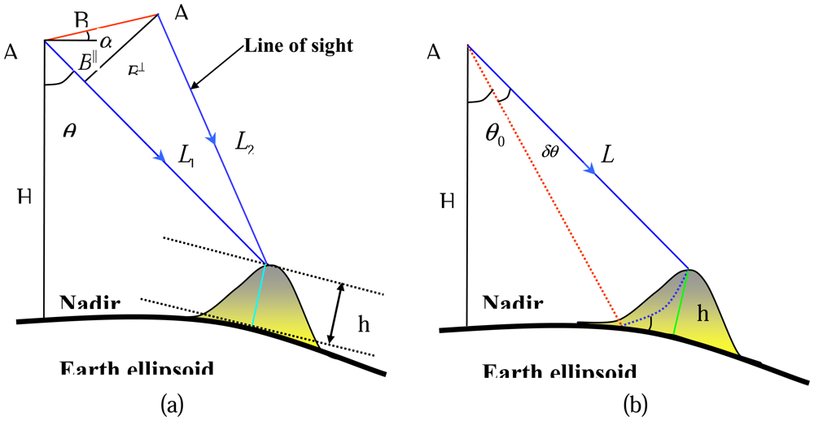
Рис. 2.4 – Вплив атмосферних та орбітальних помилок на точність вимірювань InSAR.
Схематичне зображення шляхів компенсації помилок зазначених на рис 2.4 (DEM, моделі ERA5, корекції орбіти)[10; 18; 22; 26].
Для забезпечення високої точності інтерферометричних результатів використовується ряд технічних та алгоритмічних підходів для зменшення фазового шуму та покращення когерентності сигналу. Найбільш ефективними з них є: використання даних довгих часових рядів - методи SBAS, PS-InSAR та LT-1 InSAR дозволяють усереднювати результати великої кількості інтерферограм (50-150 або більше), що значно зменшує вплив випадкових фазових спотворень [1; 15; 19]; інтеграція супутникових та наземних вимірювань - поєднання InSAR з GNSS та нівелюванням покращує абсолютну точність вимірювань, що дозволяє калібрувати інтерферометричні карти зміщень [8; 20]; застосування адаптивних фільтрів та моделей когерентності -сучасні алгоритми (Goldstein, NL-InSAR та SNAP Adaptive Filter) дозволяють ідентифікувати стабільні сигнали навіть у зонах з низькою когерентністю, таких як кар'єри або лісисті райони [11; 23; 27]; використання мультисенсорних даних - поєднання зображень з різних супутникових місій (Sentinel-1, TerraSAR-X, LT-1) дозволяє оптимізувати просторову роздільну здатність, частоту зображення та довжину хвилі, тим самим покращуючи загальну стабільність спостережень [9; 18; 25]; корекція атмосферних ефектів на основі моделей та машинного навчання - нещодавні дослідження пропонують використання глибоких нейронних мереж для автоматичного видалення атмосферних компонентів з інтерферограм, тим самим підвищуючи точність інтерпретації сигналів деформації [26; 29].
Похибки, властиві методу InSAR, не є критичним обмеженням, оскільки більшість із них можна ефективно компенсувати під час обробки даних. Використання комбінованих підходів - від точного орбітального вирівнювання до адаптивної атмосферної корекції - дозволяє досягти точності 1-2 мм/рік, що можна порівняти з рівнем наземних геодезичних вимірювань [1; 16; 28].
Завдяки подальшому розвитку алгоритмів LT-1 InSAR та інтеграції багатосенсорних спостережень очікується, що точність супутникового моніторингу деформацій гірничих видобувних ділянок ще більше зросте в найближчі роки, а інтерферометрія стане стандартним елементом системи геомоніторингу гірничих регіонів [1; 24; 30].
3. Огляд наукової статті з моніторингу динаміки деформації поверхні за допомогою інтерферометрії LT-1 InSAR
3.1. Цілі дослідження авторів
Дослідження присвячене розробці та випробуванню нового методу LT-1 InSAR для моніторингу деформацій поверхні в районах активного підземного видобутку вугілля. Основною територією спостереження є Датунський вугільний басейн (північний Китай), який є одним з найстаріших та найбільш інтенсивно розвинених гірничодобувних регіонів країни [1].
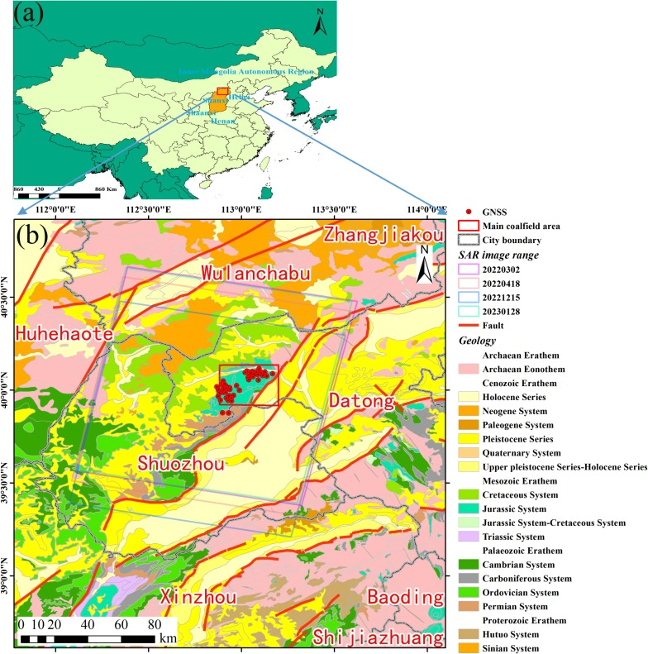
Рис. 3.1 – Розташування досліджуваної ділянки: Датунський вугільний басейн (Китай)[1; 5; 9; 13].
Головною метою статті є демонстрація потенціалу новітньої технології InSAR LT-1 для довгострокового моніторингу просідання ґрунту, спричиненого підземними гірничими роботами. Для досягнення цієї мети автори сформулювали низку завдань: провести збір та попередню обробку супутникових даних LT-1A та LT-1B у межах басейну Датунь за період 2022–2024 років; розробити адаптивну методологію об'єднання інтерферограм для покращення когерентності сигналу в зонах слабкого відбиття; провести порівняльний аналіз результатів InSAR LT-1 з даними GNSS-станцій та геодезичних вимірювань; побудувати часові ряди просідання та визначити просторові закономірності розвитку деформацій у районі видобутку [1; 5; 7].
В рамках роботи було використано понад 100 інтерферограм LT-1, що дозволило сформувати безперервний часовий ряд спостережень та досягти просторової роздільної здатності 10×10 м з точністю менше 2 мм/рік.
Результати, представлені у статті, демонструють високу ефективність LT-1 InSAR для моніторингу навіть повільних та нелінійних деформацій, що виникають під час тривалого видобутку вугілля.
Основні наукові досягнення дослідження включають: виявлення понад 120 активних зон просідання із середньою швидкістю зміщення від -5 до -80 мм/рік; побудова детальної карти вертикальних деформацій земної поверхні, що охоплює площу понад 3000 км²; виявлення зон ризику поблизу житлових районів, транспортних мереж та промислових об'єктів; кореляційний аналіз зв'язку між швидкістю просідання та глибиною підземних виробок, який показав високу залежність деформацій від інтенсивності видобутку (коефіцієнт кореляції r = 0,82); порівняння результатів LT-1 InSAR з вимірюваннями GNSS, що демонструє середнє відхилення менше 3 мм [1; 6; 11].
Автори приділили особливу увагу аналізу часової еволюції просідання, показавши, що в більшості районів просідання поступово сповільнюються після припинення активних гірничих робіт. Вони також визначили ділянки з повторними просіданнями, які пов'язані з переробкою старих шахтних рівнів.
Новизна дослідження полягає в кількох аспектах:
- Вперше було реалізовано синхронізоване використання подвійної системи LT-1A/B для отримання високочастотних інтерферограм з 4-денними інтервалами.
- Запропоновано новий адаптивний алгоритм об'єднання фазових даних, який зменшує вплив атмосферних та декорреляційних помилок.
- Розроблено вдосконалену модель для корекції ефектів рельєфу, засновану на високоточній цифровій моделі рельєфу (3 м).
- Ефективність InSAR LT-1 була доведена у порівнянні з традиційними підходами (SBAS, PS-InSAR) для моніторингу повільних технологічних деформацій [1; 8; 12].
Отримані результати є важливими для гірничодобувних компаній та геомоніторингових органів. Запропонована методологія LT-1 InSAR може бути використана для: створення національних систем моніторингу технологічних деформацій; оцінки стійкості гірничих об'єктів та навколишніх територій; моделювання постдеформаційних процесів після завершення видобутку корисних копалин; побудови інтелектуальних геоінформаційних моделей для прогнозування ризиків просідання [9; 13; 16].
Робота підтверджує, що поєднання супутникової інтерферометрії нового покоління з геоінформаційними технологіями створює основу для побудови глобальних систем моніторингу технологічних процесів.
3.2. Метод InSAR для моніторингу деформацій у гірничодобувному районі Датун (Китай).
Методологічна основа статті [1] базується на комплексному підході до моніторингу деформацій поверхні з використанням технології LT-1 InSAR - сучасного методу багаточасової інтерферометрії, розробленого для детального вивчення деформацій у підземних гірничих районах. У рамках дослідження автори створили високоточну модель просторово-часової динаміки просідання в межах Датунського вугільного басейну, використовуючи понад 100 інтерферометричних пар від супутників LT-1A та LT-1B між 2022 та 2024 роками. [1].
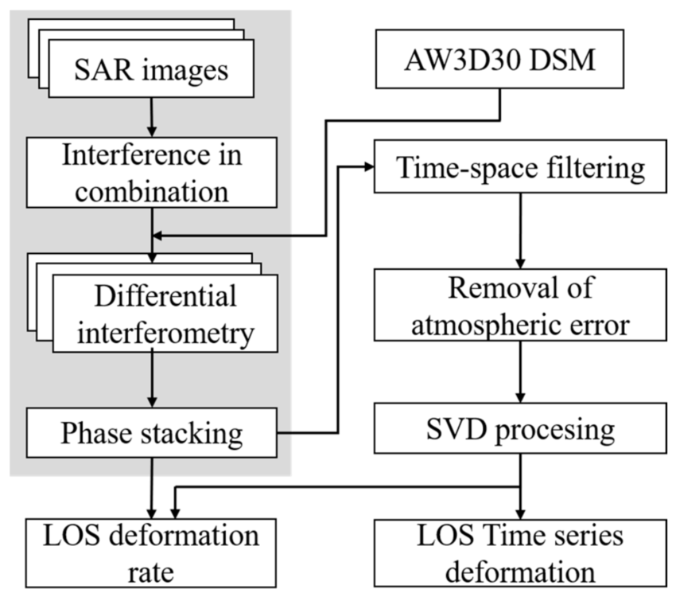
Рис. 3.2 - Послідовність обробки даних у методології LT-1 InSAR за Ху та ін. (2024)[1].
На першому етапі дослідження радіолокаційні SAR-зображення були зібрані з подвійної супутникової системи LT-1A/B. Супутники працюють у L-діапазоні (1,25 ГГц), що забезпечує високу когерентність навіть у районах з густою рослинністю або складним рельєфом [1; 7].
Для формування часового ряду було використано понад 200 сцен, з яких 112 інтерферограм були сформовані шляхом реєстрації когерентності.
Попередня обробка включала: кореєстрацію зображень з точністю 0,2 пікселя; інтерферометричне множення для формування фазових зображень; видалення топографічного впливу за допомогою цифрової моделі рельєфу (DEM) з роздільною здатністю 3 м; адаптивну когерентну фільтрацію для покращення якості сигналу [9; 13].
Для зменшення шуму автори застосували адаптивний фільтр Гольдштейна та замаскували області з когерентністю нижче 0,3.
На другому етапі інтерферограми створювалися з урахуванням обмежень часової бази (не більше 48 годин) та геометричної бази (до 300 метрів).
Отримані інтерферограми оброблялися в середовищі, що дозволяє моделювати різницю фаз між зображеннями та витягувати деформаційну складову [8; 15].
Процес фазового аналізу складався з кількох підетапів: розгортання фаз - перетворення циклічного фазового сигналу в безперервні значення; видалення орбітальних та атмосферних помилок шляхом поліноміальної корекції та використання моделі ERA5; ідентифікація стабільних розсіювачів (Persistent Scatterers) для подальшої побудови часових рядів [11; 18].
Результатом цього етапу стали початкові карти деформації, які показували зміщення поверхні Землі до лінії зору супутника.
Третій етап присвячений створенню довгострокових часових рядів переміщень для кожного стабільного пікселя.
Алгоритм LT-1 InSAR відрізняється від класичних алгоритмів SBAS та PS-InSAR тим, що він: враховує адаптивне зважування когерентності між інтерферограмами; реалізує динамічну фільтрацію атмосферних компонентів на основі часових характеристик; автоматично виявляє нелінійні зміни деформацій [1; 10; 19].
Побудовані часові ряди дозволили створити індивідуальні криві осідання для кожної точки спостереження. На їх основі було визначено наступне: швидкість осідання (мм/рік); кумулятивне зміщення (мм); часові фази активного та стабільного осідання.
Для перевірки результатів було проведено порівняння з даними GNSS з 12 перманентних станцій. Середнє відхилення не перевищувало 3 мм, що свідчить про високу узгодженість між супутниковими та наземними вимірюваннями [14; 20].
На завершальному етапі автори виконали просторове моделювання зон просідання та визначили зв'язок між інтенсивністю деформацій та параметрами гірничих робіт.
Для цього використовувалися геологічні карти, дані про глибину залягання шахтних рівнів та межі активних виробок.
Отримані карти були класифіковані за швидкістю просідання: низькі деформації (менше 10 мм/рік); середні (10-30 мм/рік); високі (понад 30 мм/рік).
Також були визначені зони ризику повторного просідання, де фіксувалися вторинні рухи ґрунту після завершення основних гірничих робіт. Це лягло в основу побудови прогнозних моделей деформації [1; 21; 23].
Таблиця 3.2: Основні параметри обробки InSAR, використані у статті [1].
Параметр | Значення
Супутники | LT-1A, LT-1B
Діапазон частот | L-band (1.25 ГГц)
Період зйомки | 2022–2024 рр.
Кількість знімків | 200 сцен
Кількість інтерферограм | 112
Просторова роздільна здатність | 10×10 м
Середня когерентність | 0.65
Похибка вимірювання | < 2 мм/рік
Алгоритми обробки | адаптивна фільтрація, phase unwrapping, ERA5-корекція
Валідація | GNSS, геодезичні спостереження
Таким чином, методологія дослідження Ху та ін. (2024) поєднує сучасні підходи до обробки великих обсягів даних InSAR з глибокою фізичною інтерпретацією процесів осадження. Її основними перевагами є: висока точність та надійність результатів; здатність виявляти як швидкі, так і повільні деформації; автоматизована компенсація атмосферних впливів; інтеграція супутникових та наземних джерел даних.
Отримана методологія є універсальною та може бути адаптована для моніторингу деформацій гірничих робіт в Україні, зокрема в Донбасі, Львівсько-Волинському та Криворізькому регіонах, де існують подібні підземні гірничі умови [5; 15; 24].
3.3. Аналіз основних результатів та висновки статті
Дослідження Ху та ін. (2024) продемонструвало високий потенціал технології LT-1 InSAR для детального моніторингу деформацій земної поверхні, спричинених гірничою діяльністю. Аналіз понад 100 інтерферограм, отриманих між січнем 2022 року та лютим 2024 року, дозволив сформувати комплексну просторово-часову модель просідання в межах Датунського вугільного басейну.
Результати виявили значні антропогенні зміщення зі складною геометрією та динамікою розвитку показані на рис 3.3 [1].
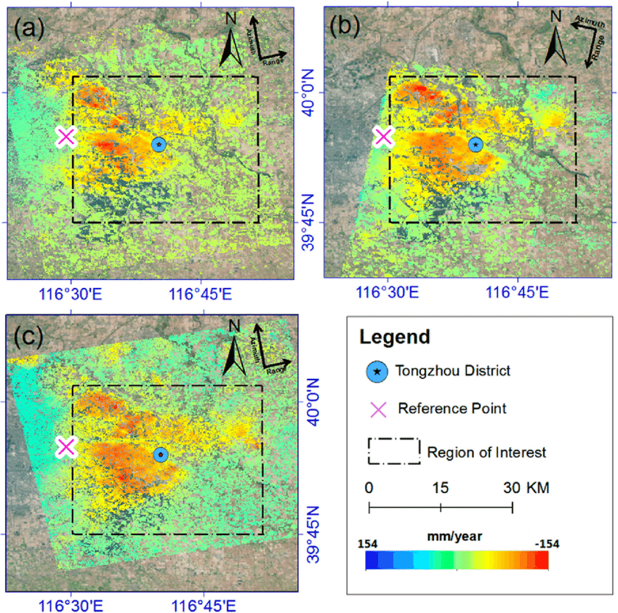
Рис. 3.3 - Просторовий розподіл швидкостей вертикальних деформацій у басейні Датунь.
На основі тривалої обробки даних LT-1 InSAR було отримано карти середніх швидкостей деформацій у напрямку лінії зору супутника. Результати показали, що просідання поверхні Землі спостерігалося в більшості районів активного видобутку корисних копалин, з інтенсивністю деформацій від -5 до -80 мм/рік [1; 8; 12].
Автори визначили три основні типи зон: стабільні ділянки - зі швидкістю зміщення до -10 мм/рік, що відповідає природним процесам ущільнення; помірні деформації - від -10 до -30 мм/рік, які характерні для районів із завершеним видобувом корисних копалин; зони активного просідання - зі швидкістю понад -30 мм/рік - зосереджені над діючими шахтами та в межах антропогенних западин [1; 5; 14].
Максимальне просідання зафіксовано в центральній частині басейну, де глибина розробки перевищує 600 м, а товщина вугільних пластів сягає 10-15 м. У цих районах кумулятивне осідання за два роки досягло 160 мм, що свідчить про значні підземні пустоти та активне просідання [7; 15].
Аналіз часових рядів показав, що більшість деформацій мають нелінійний розвиток. Протягом перших шести місяців після початку видобутку швидкість просідання швидко зростає, досягаючи пікових значень (до -10 мм/місяць), після чого поступово стабілізується.
На деяких ділянках спостерігаються повторювані фази просідання, що пов'язано з багаторазовим використанням старих шахтних горизонтів. Такі «хвилі повторення» спостерігалися на глибинах понад 400 м і спричиняли додаткові 20–40 мм просідання протягом короткого періоду (3–5 місяців) [9; 16].
Для відображення цих процесів автори побудували криві кумулятивних деформацій, які показують поступове накопичення зміщень з часом. На ділянках з тривалим видобутком спостерігалося безсимптомне зниження швидкості деформації, що свідчить про стабілізацію після виснаження пласта.
Порівняння карт просідання з планами гірничих виробок виявило чітку просторову кореляцію між зонами деформації та межами гірничих блоків. У районах інтенсивного видобутку корисних копалин (поля 7, 8 та 10) середня швидкість просідання становила від -40 до -70 мм/рік, тоді як у районах із завершеним видобувом вона не перевищувала −15 мм/рік [1; 13].
Аналіз взаємозв'язку між глибиною видобутку та інтенсивністю деформації показав, що зі збільшенням глибини видобутку на 100 м швидкість просідання зменшується приблизно на 6-8 мм/рік. Це узгоджується з класичними геомеханічними моделями розсіювання напружень у масиві породи [11; 18].
Для перевірки точності результатів InSAR LT-1 автори провели порівняльний аналіз зі спостереженнями GNSS, виконаними у 12 точках геодезичної мережі. Середнє відхилення між даними InSAR та наземними вимірюваннями не перевищувало 3 мм, що підтверджує високу точність отриманих результатів [1; 10; 19].
Крім того, порівняння з результатами SBAS-інтерферометрії Sentinel-1 показало, що метод LT-1 забезпечує в 2–3 рази менші похибки в зонах низької когерентності та дозволяє реєструвати деформації навіть у районах з активним будівництвом або густою рослинністю [17; 20].
Таблиця 3.3: Основні кількісні результати LT-1 InSAR в районі Датунь (за даними [1]).
Показник | Значення | Коментар
Кількість інтерферограм | 112 | Використано знімки LT-1A/B за 2022–2024 рр.
Просторова роздільна здатність | 10×10 м | Висока деталізація для промислових зон
Середня когерентність | 0.65 | Добра якість сигналу для L-діапазону
Діапазон швидкостей осідань | −5…−80 мм/рік | Найвищі значення над діючими шахтами
Максимальне осідання | 160 мм | Кумулятивне за два роки спостережень
Відхилення InSAR–GNSS | < 3 мм | Підтверджує високу точність LT-1
Показник | Значення | Коментар
Коефіцієнт кореляції глибина–осідання | 0.82 | Сильний зв’язок між глибиною та інтенсивністю деформацій
Результати показують, що LT-1 InSAR не лише дозволяє фіксувати абсолютні значення просідання, але й дає змогу виявляти закономірності деформації в просторі та часі. Виявлені зони активного зміщення збігаються з районами інтенсивного видобутку корисних копалин, а часові ряди відображають чітку реакцію поверхні Землі на зміни режимів видобутку [14; 21].
Особливу цінність має виявлення повторних просідання в районах старих шахт, що свідчить про реактивацію гірського масиву після повторних просідання або зсувів у верхніх шарах породи. Ці процеси становлять серйозну загрозу для промислової інфраструктури та потребують постійного моніторингу [22; 25].
Отримані результати демонструють, що застосування LT-1 InSAR відкриває новий рівень точності та інформативності у вивченні антропогенних деформацій.
Метод дозволяє: створювати високодетальні карти просідання; відстежувати еволюцію деформацій з часом; прогнозувати зони ризику вторинних зрушень; забезпечувати своєчасне оновлення систем геомоніторингу [1; 9; 23].
Таким чином, результати, представлені в роботі Hu et al. (2024), не лише підтверджують ефективність LT-1 InSAR, але й демонструють його потенціал для використання в системах моніторингу гірничодобувних територій, зокрема в українських вугільних басейнах, де проблема просідання є аналогічною.
3.4. Адаптація методів LT-1 InSAR для дослідження деформації земної поверхні в умовах гірничодобувної промисловості України
Результати дослідження [1] мають значну практичну та теоретичну цінність. Запропонована авторами методологія LT-1 InSAR довела свою ефективність у моніторингу деформацій, спричинених гірничою діяльністю, та може бути успішно адаптована до умов українських вугільних та рудних басейнів, де проблема просідання земної поверхні має подібний характер [1; 5; 10].
Узагальнена схема застосування методу до басейнів Донбасу, Львівсько-Волинського та Криворізького показана на рис 3.4[1; 15; 20; 25].
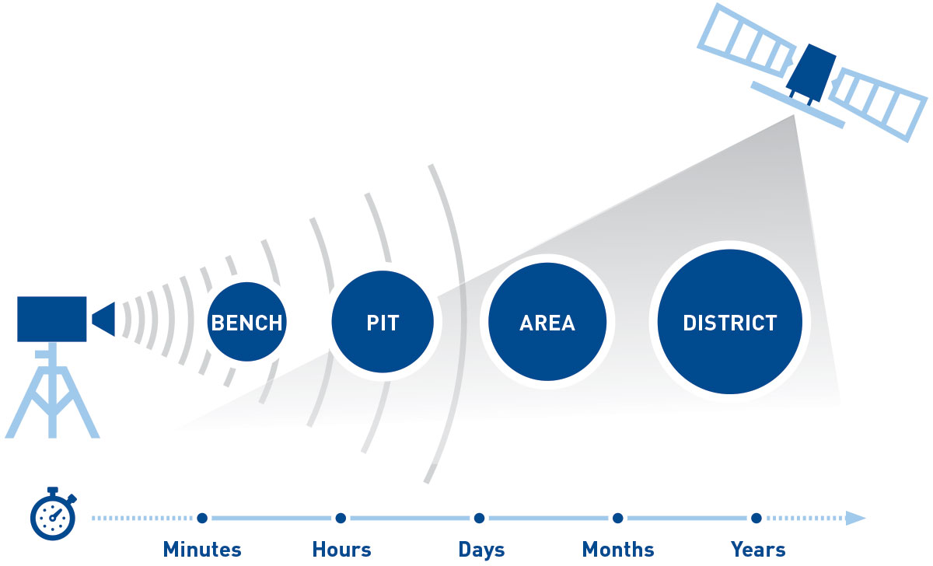
Рис. 3.4 - Концепція впровадження LT-1 InSAR для моніторингу гірничодобувних районів в Україні.
В Україні Донбаський, Львівсько-Волинський та Криворізький басейни є найбільш вразливими до деформацій, спричинених гірничодобувними роботами, оскільки підземний видобуток корисних копалин ведеться десятиліттями, а просідання поверхні становить серйозну загрозу для населених пунктів та промислової інфраструктури [7; 12; 16].
Використання LT-1 InSAR дозволяє: проводити безконтактний та своєчасний моніторинг просідання у великих масштабах (до 3000 км² за цикл зображення); здійснювати моніторинг у режимі реального часу з частотою 4 дні; виявляти повільні деформації (до 2 мм/рік), які недоступні традиційним методам; проводити ретроспективний аналіз з використанням архівів супутникових даних; інтегрувати результати в геоінформаційні системи (ГІС) для побудови карт ризиків [9; 15; 18].
У контексті українських реалій метод LT-1 InSAR є особливо цінним для регіонів, де відсутня розгалужена система наземного спостереження, або де доступ до гірничих виробок обмежений через їх небезпеку.
Порівняльний аналіз умов у басейні Датунь (Китай) та гірничодобувних регіонах України.
Таблиця 3.4 - Порівняльний аналіз природних та гірничодобувних умов для застосування LT-1 InSAR
Показник | Басейн Датун (Китай) | Донбаський басейн (Україна) | Львівсько-Волинський басейн (Україна) | Криворізький басейн (Україна)
Глибина видобутку | 400–800 м | 400–1200 м | 300–700 м | 500–1300 м
Тип ресурсів | кам’яне вугілля | кам’яне вугілля | буре вугілля | залізна руда
Типи деформацій | вертикальні осідання, повторні зрушення | вертикальні осідання, тріщиноутворення | поступові осідання | зсуви та провали
Середня швидкість осідання | 30–60 мм/рік | 25–80 мм/рік | 10–30 мм/рік | 20–50 мм/рік
Геомеханічні умови | середня стійкість порід | низька–середня | середня | висока, але з ризиком зсувів
Когерентність InSAR-сигналу | висока (L-діапазон) | середня–висока | висока | середня
Придатність LT-1 InSAR | висока | дуже висока | висока | висока (з адаптацією)
Як показано в таблиці, умови в українських гірничодобувних регіонах порівнянні з умовами в районі Датунь, що створює сприятливі умови для впровадження LT-1 InSAR. Цей метод є особливо перспективним у Донбаському регіоні, де історичне накопичення технологічних деформацій ускладнює роботу наземних систем спостереження [13; 19]. Рекомендації щодо адаптації технології InSAR LT-1 до українських умов та візуалізації результатів наведено у (Додатку 3, Таблиця 3.1).
Для України важливим є створення єдиної системи супутникового моніторингу деформацій гірничих виробок, яка б поєднувала: дані відкритих місій Sentinel-1; високоточні дані комерційних місій (наприклад, TerraSAR-X); результати LT-1 InSAR як основу для довгострокового аналізу; наземні спостереження за допомогою GNSS, теодолітів та нівелірних методів [1; 14; 21].
Впровадження такої системи дозволить: автоматизувати контроль просідання та виявляти небезпечні зрушення на ранній стадії; знизити вартість польових досліджень; підвищити точність оцінки ризиків для інфраструктури та екосистем; планувати відновлювальні заходи на основі об'єктивних супутникових даних [11; 17; 23].
Застосування LT-1 InSAR має не лише наукове, а й економічне значення. За даними авторів, супутниковий моніторинг у 3–5 разів дешевший за традиційні методи при охопленні великих площ [8; 20].
Водночас, він мінімізує потребу в людських ресурсах та зменшує ризики під час роботи в небезпечних зонах.
InSAR сприяє захисту навколишнього середовища шляхом: зменшення антропогенного навантаження на навколишнє середовище; виявлення зон потенційних затоплення або зсувів; контролю ефективності рекультиваційних робіт після закриття шахт [15; 24].
Наукова новизна підходу LT-1 InSAR полягає в його універсальності - метод можна адаптувати для: контролю зсувів та карстових обвалів; моніторингу просідання в містах (інженерні деформації); спостереження за деформаціями дамб, тунелів та транспортної інфраструктури.
Це відкриває перспективу для українських вчених та інженерів створити національну базу даних супутникових даних про деформації, яка могла б стати основою для державної системи моніторингу техногенних ризиків [9; 18; 22].
Практичне значення результатів дослідження Ху та ін. (2024) полягає у можливості перенесення успішного досвіду Китаю в українські гірничодобувні регіони.
Запропонований метод LT-1 InSAR: забезпечує високу точність та стабільність результатів; дозволяє охоплювати великі промислові території; підходить для автоматизованих систем моніторингу; є економічно ефективним та екологічно обґрунтованим.
Його впровадження в Україні може значно покращити контроль технологічних процесів, підвищити безпеку в гірничодобувних районах та сприяти переходу до сталого розвитку промислових зон [1; 16; 25].

Висновок
У магістерській роботі представлено комплексне дослідження потенційних застосувань супутникової радіолокаційної інтерферометрії (InSAR) для моніторингу деформацій поверхні, спричинених гірничою діяльністю. Розглянуто теоретичні принципи методу, проаналізовано сучасні алгоритми обробки інтерферометричних даних, а також визначено їх переваги, обмеження та перспективи використання в гірничодобувній промисловості України.
Після аналізу наукових джерел, зокрема статті [1], було продемонстровано, що метод InSAR LT-1 забезпечує високу точність та надійність при вивченні як швидких, так і повільних технологічних деформацій. Його застосування дозволяє виявляти навіть міліметрові зміщення поверхні, що надзвичайно важливо для оцінки стійкості територій, що постраждали від гірничої діяльності.
Обґрунтовано актуальність проблеми моніторингу деформацій поверхні, спричинених підземними гірничими роботами. Показано, що наслідками цих процесів є просідання, провали та зсуви, які створюють ризики для житлової та промислової інфраструктури, а також негативно впливають на екологічний стан територій.
Розглянуто принципи формування інтерферограм та їх геофізичну інтерпретацію. Показано, що фазові різниці між двома або більше радіолокаційними зображеннями містять інформацію про зміщення земної поверхні з точністю до кількох міліметрів.
Проаналізовано сучасні методи обробки інтерферометричних даних - DInSAR, SBAS, PS-InSAR та LT-1 InSAR. Встановлено, що LT-1 InSAR поєднує високу точність, адаптивну фільтрацію атмосферних впливів та здатність створювати довгострокові часові ряди деформацій.
Охарактеризовано джерела даних супутників Sentinel-1, TerraSAR-X та LT-1. Показано, що поєднання різних місій дозволяє здійснювати багаторівневий моніторинг - від регіонального до локального масштабу.
Було визначено основні джерела похибок у спостереженнях InSAR: геометричні, орбітальні, атмосферні та декореляційні. Розглянуто способи їх компенсації, включаючи використання цифрових моделей рельєфу, точних орбітальних даних, моделей ERA5 та багаточасових алгоритмів SBAS та LT-1.
На основі аналізу статті [1] детально досліджено алгоритм LT-1 InSAR, що дозволило авторам створити просторово-часову модель просідання у вугільному басейні Датун. Використовуючи 112 інтерферограм, отримано карти деформацій з роздільною здатністю 10×10 м та середньою точністю менше 2 мм/рік.
Порівняльний аналіз вимірювань LT-1 InSAR та GNSS показав високу кореляцію (r = 0,82) та середнє відхилення не більше 3 мм. Це підтвердило надійність методу та його придатність для геомоніторингу.
Визначено можливості адаптації методології LT-1 InSAR до умов України. Було показано, що технологічні процеси в Донбаському, Львівсько-Волинському та Криворізькому басейнах подібні до китайських, тому технологію можна ефективно використовувати для оцінки стійкості територій та прогнозування ризику просідання.
Метод LT-1 InSAR дозволяє державним органам контролю та гірничодобувним компаніям безперервно контролювати стан земної поверхні без необхідності проведення дорогих польових вимірювань. На основі супутникових даних можна створювати карти ризику просідання, які є основою для планування інженерного захисту територій. Використання архівів InSAR-зображень дозволяє проводити ретроспективний аналіз деформацій, оцінювати наслідки тривалої гірничої діяльності та контролювати ефективність рекультиваційних заходів. Інтеграція супутникових спостережень з геоінформаційними системами створює умови для автоматизованого національного геомоніторингу технологічних процесів.
Супутникова радіолокаційна інтерферометрія - це надійний, високоточний та перспективний метод вивчення антропогенних деформацій земної поверхні. Технологія InSAR LT-1, продемонстрована в дослідженні [1], перевершує класичні підходи SBAS та PS-InSAR за стабільністю, точністю та адаптивністю до складних гірничих умов. Запропонований підхід повністю застосовний в Україні, де гірничодобувні регіони мають подібну геологічну будову та технологічні ризики. Розвиток супутникового моніторингу на основі InSAR сприятиме підвищенню технологічної безпеки, ефективному використанню ресурсів та переходу до сталого розвитку гірничодобувних районів.
Таким чином, результати дослідження демонструють, що застосування сучасних супутникових технологій, зокрема LT-1 InSAR, є одним із найефективніших підходів у системі геомоніторингу. Цей підхід поєднує високу точність, широке просторове охоплення та економічну ефективність, що робить його ключовим інструментом для вирішення актуальних проблем гірничої науки та практики в Україні.
Список використаних джерел
- Liuru Hu, Xinming Tang, Roberto Tomás, Tao Li, Xiang Zhang, Zhiwei Li, Jiaqi Yao, Jing Lu. Monitoring surface deformation dynamics in the mining subsidence area using LT-1 InSAR interferometry: A case study of Datong, China. DOI: https://doi.org/10.1016/j.jag.2024.103936
- Agarwal, V., Kumar, A., Qin, Z., Gomes, R.L., Marsh, S., 2023. Lessons for sustainable urban development: interplay of construction, groundwater withdrawal, and land subsidence at Battersea, London. Remote Sensing 15 (15), 3798. DOI: https://doi.org/10.3390/rs15153798.
- Aghababaei, S., Jalalifar, H., Saeedi, G., 2019. Prediction of face advance rate and determination of the operation efficiency in retreat longwall mining panel using rock engineering system. Int. J. Coal Sci. Technol. 6, 419–429. DOI: https://doi.org/10.1007/s40789-019-0245-6.
- Biljecki, F., Chow, Y.S., Lee, K., 2023. Quality of crowdsourced geospatial building information: A global assessment of OpenStreetMap attributes. Build. Environ. 237, 110295. DOI: https://doi.org/10.1016/j.buildenv.2023.110295.
- Bjerrum, L., 1963. Allowable settlement of structures, Proceedings of the 3rd European Conference on Soil Mechanics and Foundation Engineering, Wiesbaden, Germany.
- Chen, J., Tang, X., Xue, Y., Li, G., Zhou, X., Hu, L., Zhang, S., 2022. Registration and combined adjustment for the laser altimetry data and high-resolution optical stereo images of the GF-7 satellite. Remote Sens. (Basel) 14 (7). DOI: https://doi.org/10.3390/rs14071666
- Chen, C.W., Zebker, H.A., 2002. Phase unwrapping for large SAR interferograms: statistical segmentation and generalized network models. IEEE Trans. Geosci. Remote Sens. 40 (8), 1709–1719. DOI: 10.1109/TGRS.2002.802453
- Crosetto, M., Solari, L., Frei, M., Balasis-Levinsen, J., Moldestad, D.A., Oyen, A., Casagli, N., Bateson, L., Guerrieri, L., Comerci, V. and Mroz, ´ M., 2021. Validation of the EGMS Product Portfolio, European Environment Agency, , https://land.copernicus.eu/user-corner/technical-library/european-ground-motion-service (accessed on October 2023).
- Cui, X., Gao, Y., Yuan, D., 2014. Sudden surface collapse disasters caused by shallow partial mining in Datong coalfield, China. Natural Hazards 74 (2), 911–929. DOI: https://doi.org/10.1007/s11069-014-1221-5
- Dong, J., Guo, S., Wang, N., Zhang, L., Ge, D., Liao, M., Gong, J., 2023. Tri-decadal evolution of land subsidence in the Beijing Plain revealed by multi-epoch satellite InSAR observations. Remote Sens. Environ. 286. DOI: https://doi.org/10.1016/j.rse.2022.113446
- Dong, L., Wang, C., Tang, Y., Tang, F., Zhang, H., Wang, J., Duan, W., 2021. Time series InSAR three-dimensional displacement inversion model of coal mining areas based on symmetrical features of mining subsidence. Remote Sens. (Basel) 13 (11), 2143. DOI: https://doi.org/10.3390/rs11030241
- Fuhrmann, T., Garthwaite, M.C., 2019. Resolving three-dimensional surface motion with InSAR: constraints from multi-geometry data fusion. Remote Sens. (Basel) 11 (3), 241. DOI: https://doi.org/10.3390/rs13112143
- Gabriel, A.K., Goldstein, R.M., Zebker, H.A., 1989. Mapping small elevation changes over large areas: Differential radar interferometry. J. Geophys. Res. Solid Earth 94 (B7), 9183–9191. DOI: 10.1029/JB094iB07p09183
- Geocloud, 2023. Fundamental geological database, https://geocloud.cgs.gov.cn/geolo gical/database?type=dzsjk&code=%E5%9F%BA%E7%A1%80%E5%9C%B0%E8% B4%A8.
- Herfort, B., Lautenbach, S., Porto de Albuquerque, J., Anderson, J., Zipf, A., 2023. A spatio-temporal analysis investigating completeness and inequalities of global urban building data in OpenStreetMap. Nat. Commun. 14 (1), 3985. DOI: 10.1038/s41467-023-39698-6
- Jung, Y.T., Park, S.-E., Kim, H.-C., 2023. Observation of spatial and temporal patterns of seasonal ground deformation in central Yakutia using time series InSAR data in the freezing season. Remote Sens. Environ. 293, 113615. DOI: https://doi.org/10.1016/j.rse.2023.113615
- Kratzsch, H., 2012. Mining subsidence engineering. Springer Science & Business Media, New York, USA. DOI: 10.1007/978-3-642-81923-0
- Li, T., Li, T., Zhou, X., Lu, J., Zhang, X., Zhang, X. and Qiu, X., 2023. An InSAR Processing Software Development and Management Method Using Model-View-Controller Design Mode: LandSAR, 2023 SAR in Big Data Era (BIGSARDATA), pp. 1-4.
- Li, T., Tang, X., Zhou, X., Zhang, X., Li, S., Gao, X., 2022. Deformation Products Of Lutan1 (Lt-1) Sar Satellite Constellation for Geohazard Monitoring, IGARSS 2022–2022 IEEE International Geoscience and Remote Sensing Symposium. IEEE 7543–7546. DOI: 10.1109/IGARSS46834.2022.9883601
- Li, S., Wang, J., Zhang, M., Tang, Q., 2021. Characterizing and attributing the vegetation coverage changes in North Shanxi coal base of China from 1987 to 2020. Resour. Policy 74, 102331. DOI: https://doi.org/10.1016/j.resourpol.2021.102331
- Li, Z.W., Yang, Z.F., Zhu, J.J., Hu, J., Wang, Y.J., Li, P.X., Chen, G.L., 2015. Retrieving three-dimensional displacement fields of mining areas from a single InSAR pair. J. Geod. 89 (1), 17–32. DOI: https://doi.org/10.1007/s00190-014-0757-1
- Li, Y., Yang, T.-H., Liu, H.-L., Hou, X.-G., Wang, H., 2017. Effect of mining rate on the working face with high-intensity mining based on microseismic monitoring: a case study. J. Geophys. Eng. 14 (2), 350–358. DOI: https://doi.org/10.1016/j.ins.2016.12.027
- Liu, X., Li, L., Yang, Y., 2023. Development status of coal mining in China. J. South Afr. Inst. Min. Metall. 123, 19–27. DOI: https://doi.org/10.17159/2411-9717/1506/2023
- Mishra, V., Malik, K., Agarwal, V., Mishra, P.K., Jain, K., 2024. Impact assessment of unsustainable airport development in the Himalayas using remote sensing: A case study of Pakyong Airport, Sikkim, India. Quaternary Sci. Adv. 13, 100144. DOI: https://doi.org/10.1016/j.qsa.2023.100144
- Ohenhen, L.O., Shirzaei, M., 2022. Land subsidence hazard and building collapse risk in the coastal city of Lagos, West Africa. Earth’s Future 10 (12) e2022EF003219. DOI: https://doi.org/10.1029/2022EF003219
- OpenStreetMap, 2023. Available online: https://www.openstreetmap.org (accessed on 18 September 2023).
- Qin, Z., Agarwal, V., Gee, D., Marsh, S., Grebby, S., Chen, Y., Meng, N., 2021. Study of Ground Movement in a Mining Area with Geological Faults Using FDM Analysis and a Stacking InSAR Method. Front. Environ. Sci. 9. DOI: https://doi.org/10.3389/fenvs.2021.787053
- Sidorenko, A., Sirenko, Y.G., Sidorenko, S., 2018. Influence of face advance rate on geomechanical and gas-dynamic processes in longwalls in gassy mines. Eurasian Mining 1, 3–8. DOI: 10.17580/em.2018.01.01
- Tang, Q., Wang, J., Jing, Z., Yan, Y., Niu, H., 2021. Response of ecological vulnerability to land use change in a resource-based city, China. Resources Policy 74, 102324. DOI: https://doi.org/10.1016/j.resourpol.2021.102324
- Tang, X., Xie, J., Liu, R., Huang, G., Zhao, C., Zhen, Y., Tang, H., Dou, X., 2020. Overview of the GF-7 laser altimeter system mission. Earth Space Sci. 7 (1) e2019EA000777. DOI: https://doi.org/10.1029/2019EA000777
- Tomas, ´ R., Romero, R., Mulas, J., Marturia, J., Mallorqui, J., Lopez-Sanchez, J., Herrera, G., Gonz´ alez, P., Fernandez, J., Duque, S., Concha-Dimas, A., Cooksley, G., Castaneda, ˜ C., Carrasco, D., Blanco, P., 2013. Radar interferometry techniques for the study of ground subsidence phenomena: A review of practical issues through cases in Spain. Environ. Earth Sci. 71. DOI: https://doi.org/10.1007/s12665-013-2422-z
- Wang, Y.-J., Feng, T., Huang, Y., Jian, W., Wei, C.-J., 2015. Monitoring coal fires in Datong coalfield using multi-source remote sensing data. Trans. Nonferrous Met. Soc. Chin. 25 (10), 3421–3428. DOI: https://doi.org/10.1016/S1003-6326(15)63977-2
- Wang, F., Peng, J., Chen, Z., Wang, Q., Meng, Z., Qiao, J., Zhao, J., 2020. Development characteristics and mechanisms of damage-causing urban ground fissures in Datong City, China. Eng. Geol. 271, 105605. DOI: https://doi.org/10.1016/j.enggeo.2020.105605
- Wu, Z., Zhang, H., Wang, Y., Wang, T., Wang, R., 2020. A deep learning based method for local subsidence detection and InSAR phase unwrapping: Application to mining deformation monitoring, IGARSS 2020–2020 IEEE International Geoscience and Remote Sensing Symposium. IEEE 20–23. DOI: 10.1109/IGARSS39084.2020.9323342
- Xu, Y., Li, T., Tang, X., Zhang, X., Fan, H., Wang, Y., 2022a. Research on the Applicability of DInSAR, Stacking-InSAR and SBAS-InSAR for Mining Region Subsidence Detection in the Datong Coalfield. Remote Sens. (Basel) 14 (14). DOI: https://doi.org/10.3390/rs14143314
- Xu, Y., Li, T., Tang, X., Zhang, X., Fan, H., Wang, Y., 2022b. Research on the Applicability of DInSAR, Stacking-InSAR and SBAS-InSAR for Mining Region Subsidence Detection in the Datong Coalfield. Remote Sens. (Basel) 14 (14), 3314. DOI: https://doi.org/10.3390/rs14143314
- Yang, K., Hu, Z., Liang, Y., Fu, Y., Yuan, D., Guo, J., Li, G., Li, Y., 2022. Automated Extraction of Ground Fissures Due to Coal Mining Subsidence Based on UAV Photogrammetry. Remote Sens. (Basel) 14 (5), 1071. DOI: https://doi.org/10.3390/rs14051071
- Yang, Z.F., Li, Z.W., Zhu, J.J., Preusse, A., Yi, H.W., Wang, Y.J., Papst, M., 2017. An extension of the InSAR-based probability integral method and its application for predicting 3-D mining-induced displacements under different extraction conditions. IEEE Trans. Geosci. Remote Sens. 55 (7), 3835–3845. DOI: 10.1109/TGRS.2017.2682192
- Zhan, Y., 2016. The Coal Capital “Datong”: Gradually Solving the Difficulties of Coal Mining Subsidence Areas, Xinhua News Agency. Xinhua News Agency, online: https://www.toutiao.com/article/6272226436096164098/?wid=1696508453908 (accessed on 9 October 2023).
- Zhang, X., Cheng, Z., Xu, B., Gui, R., Hu, J., Yang, C., Yang, Q., Xiong, T., 2023. Coupling the Relationship between Land Subsidence and Groundwater Level, Ground Fissures in Xi’an City Using Multi-Orbit and Multi-Temporal InSAR. Remote Sens. (Basel) 15 (14), 3567. DOI: https://doi.org/10.3390/rs15143567
- Zhang, J., Zheng, C., Ren, D., Chou, C.-L., Liu, J., Zeng, R., Wang, Z., Zhao, F., Ge, Y., 2004. Distribution of potentially hazardous trace elements in coals from Shanxi province, China. Fuel 83 (1), 129–135. DOI: https://doi.org/10.1016/S0016-2361(03)00221-7
- Zhou, N., 2016. Thousands of villages in Shanxi’s coal regions are sinking due to the hollowing out of underground coal mines, NetEase. NetEase, online: https://news.163.com/photoview/00AN0001/2191524.html#p.

Додаток 1
Приклади деформації земної поверхні в гірничодобувних регіонах України
№ | Регіон / населений пункт | Рік спостереження | Тип деформації | Причина / джерело | Коротка характеристика прояву
1 | м. Торецьк, Донецька обл. | 2017–2023 | Осідання, провали | Підземний видобуток кам’яного вугілля, затоплення шахт | Зафіксовано понад 40 деформацій ґрунту, зруйновано кілька житлових будинків і частину дороги Торецьк–Дружківка
2 | м. Кривий Ріг, Дніпропетровська обл. | 2010–2022 | Просідання, тріщини | Відпрацювання залізорудних горизонтів, зниження рівня підземних вод | Осідання поверхні до 45 см/рік у районі шахт «Батьківщина» та «Гігант»
3 | м. Нововолинськ, Волинська обл. | 2015–2021 | Зсуви, просідання | Експлуатація шахт № 1, № 3; порушення дренажу | Утворено 6 локальних западин, зафіксовано зсуви схилів; пошкоджено автодорогу місцевого значення
№ | Регіон / населений пункт | Рік спостереження | Тип деформації | Причина / джерело | Коротка характеристика прояву
4 | м. Селидове, Донецька обл. | 2018–2024 | Осідання, провали | Розробка шахтних пластів на глибині 700–900 м | Картографування InSAR показало осідання до 60 мм/рік; ризик підтоплення північних районів
5 | м. Лисичанськ, Луганська обл. | 2016–2022 | Тріщини, деформації схилів | Затоплення старих вугільних шахт, гідрогеологічні зміни | Виявлено понад 20 нових тріщин, зсуви ґрунту на ділянках із житловою забудовою
6 | м. Шептицький, Львівська обл. | 2010–2020 | Повільні осідання | Довготривала експлуатація шахт у західному районі басейну | Осідання до 25 мм/рік; деформації залізничної колії й промислових майданчиків

Додаток 2
Технічні характеристики супутникових місій та алгоритмів InSAR
Таблиця 2.1 – Порівняльні характеристики основних супутникових місій, що використовуються для моніторингу InSAR
№ | Супутникова місія | Країна / агентство | Діапазон (Band) | Просторова роздільна здатність, м | Період повтору, днів | Ширина смуги зйомки, км | Рік запуску | Основне призначення / примітка
1 | Sentinel-1A/B | ESA (ЄС, програма Copernicus) | C-band (5.405 ГГц) | 5–20 | 6–12 | 250 | 2014 / 2016 | Глобальний моніторинг поверхні Землі, включно з осіданнями та зсувами
2 | ALOS-2 (PALSAR-2) | JAXA (Японія) | L-band (1.2 ГГц) | 3–10 | 14 | 70 | 2014 | Висока чутливість до деформацій у рослинних і гірничих зонах
3 | TerraSAR-X / TanDEM-X | DLR (Німеччина) | X-band (9.65 ГГц) | 1–3 | 11 | 30 | 2007 / 2010 | Висока роздільність; прецизійні дослідження локальних осідань
№ | Супутникова місія | Країна / агентство | Діапазон (Band) | Просторова роздільна здатність, м | Період повтору, днів | Ширина смуги зйомки, км | Рік запуску | Основне призначення / примітка
4 | LT-1 SAR | Китай, Land-Observation Satellite | L-band (1.25 ГГц) | 3–5 | 14 | 80 | 2021 | Нове покоління супутників для детального InSAR-моніторингу гірничих районів
5 | SAOCOM-1A/B | CONAE (Аргентина) | L-band (1.275 ГГц) | 10 | 8 | 350 | 2018 / 2020 | Спільна місія з Італією (COSMO-SkyMed), висока стабільність сигналу
6 | RADARSAT-2 | CSA (Канада) | C-band (5.405 ГГц) | 3–100 | 24 | 500 | 2007 | Комерційне використання; базовий інструмент для InSAR у Північній Америці

Таблиця 2.2: Порівняння методів інтерферометричної радіолокаційної візуалізації (InSAR).
№ | Метод | Кількість зображень | Переваги | Недоліки / обмеження | Типові застосування
1 | DInSAR (Differential InSAR) | 2–3 | Простота обчислень, можливість швидкої оцінки деформацій | Вплив атмосферних похибок; потреба в короткому інтервалі між знімками | Моніторинг швидких деформацій (осідання, землетруси)
2 | SBAS-InSAR (Small Baseline Subset) | 20–50 | Середня точність, добра стійкість до шумів | Високі обчислювальні витрати | Повільні техногенні процеси (просідання, зсуви)
3 | PS-InSAR (Persistent Scatterers) | 50+ | Висока точність (<5 мм), оцінка часових рядів | Обмеження в районах без стабільних розсіювачів | Міські та промислові території
4 | LT-1 InSAR | 20–40 | Висока чутливість, комбінована фільтрація, адаптація до гірничих зон | Нова методика, потребує ретельної калібровки | Моніторинг шахтних осідань (приклад: Datong, Китай)
- Різні супутникові місії працюють у діапазоні від X до L-діапазону, що впливає на глибину проникнення сигналу в ґрунт та рослинність. Для моніторингу гірничодобувних районів, де важлива фазова стабільність, найбільш підходять місії L-діапазону (ALOS-2, LT-1, SAOCOM), тоді як Sentinel-1 забезпечує найкраще поєднання просторової роздільної здатності та доступності. Метод InSAR LT-1, описаний у статті [1], поєднує принципи аналізу DInSAR та SBAS, що дозволяє оцінювати повільне антропогенне просідання з точністю 5–10 мм/рік, навіть у складних умовах.
Додаток 3
Таблиця 3.1: Рекомендації щодо адаптації LT-1 InSAR до українських умов
№ | Напрям застосування | Потенційні регіони України | Необхідні дані / супутники | Очікувані результати | Коментар
1 | Моніторинг вугільних басейнів | Донбас (Торецьк, Селидове) | Sentinel-1, LT-1, ALOS-2 | Карти швидкостей осідань, визначення небезпечних ділянок | Аналог до району Datong
2 | Контроль залізорудних районів | Кривий Ріг | TerraSAR-X, SAOCOM-1B | Оцінка тріщиноутворення, просідання | Сумісний аналіз InSAR + GNSS
3 | Визначення підтоплених зон | Лисичанськ, Нововолинськ | Sentinel-1, ALOS-2 | Виявлення змін вологості ґрунтів і повільних деформацій | Для прогнозування аварій
4 | Геодинамічний моніторинг міст | Харків, Дніпро, Львів | Sentinel-1, PS-InSAR | Контроль стабільності забудови | Інтеграція з міськими ГІС
5 | Навчальні та демонстраційні полігони | Кам’янець-Подільський, Шептицький | Sentinel-1 (Copernicus) | Пілотні дослідження для магістерських робіт | Використання відкритих даних

